

Università Politecnica Delle Marche

Software per la gestione di un ristorante



Autori: Supervisori:
Andrea Flaiani Prof Domenico Ursino
Matteo Garofoli Prof Corradini Enrico
Emanuele Faraglia

Anno Accademico 2023/2024

Indice
- Introduzione 1
  - Descrizione in linguaggio naturale . . . . . . . . . . . . . . . 1
  - Glossario dei Termini. . . . . . . . . . . . . . . . . . . . . . . . . . 2

- Analisi dei Requisiti . . . . . . . . . . . . . . . . . . . . . . . . . . . . . . 3
  - Requisiti del sistema . . . . . . . . . . . . . . . . . . . . . . . . . . . 3
    - Requisiti funzionali . . . . . . . . . . . . . . . . . . . . . . . .
    - Requisiti non funzionali . . . . . . . . . . . . . . . . . . . .
  - Diagramma dei casi d’uso . . . . . . . . . . . . . . . . . . . .
    - Gestione Amministratore . . . . . . . . . . . . . . . . . . . .
    - Gestione Tavoli . . . . . . . . . . . . . . . . . . . . . . . . . . .
    - Gestione Ordinazioni . . . . . . . . . . . . . . . . . . . . . .
    - Gestione Prenotazioni . . . . . . . . . . . . . . . . . . . . . . .
  - Matrice di Mapping . . . . . . . . . . . . . . . . . . . . . . . . . . . .
- Diagrammi di analisi
  - Diagramma delle classi di analisi . . . . . . . . . . . . . . .
  - Diagrammi di sequenza . . . . . . . . . . . . . . . . . . . . . . .
    - Assegna Tavolo al Cameriere. . . . . . . . . . . . . . .
    - Aggiorna Ordinazione . . . . . . . . . . . . . . . . . . . . . .
    - Crea Prenotazione . . . . . . . . . . . . . . . . . . . . .
    - Modifica Menù . . . . . . . . . . . . . . . . . . . . . . . . . .
    - Modifica Prenotazione . . . . . . . . . . . . . . . . . . . .
  - Diagrammi di attività . . . . . . . . . . . . . . . . . . . . . . . . . 15
    - Assegna Tavolo al Cameriere . . . . . . . . . . . . . .
    - Aggiorna Ordinazione . . . . . . . . . . . . . . . . . . . . . .
    - Crea Prenotazione . . . . . . . . . . . . . . . . . . . . .
    - Modifica Menù . . . . . . . . . . . . . . . . . . . . . . . . . .
    - Modifica Prenotazione . . . . . . . . . . . . . . . . . . . .
- Diagrammi di progettazione
  - Diagramma delle classi di progettazione . . . . . . . .
  - Diagrammi delle macchine a stati . . . . . . . . . . . . .
    - Cameriere . . . . . . . . . . . . . . . . . . . . . . . . . . . .
    - Ordine . . . . . . . . . . . . . . . . . . . . . . . . . . . . . .
    - Tavolo . . . . . . . . . . . . . . . . . . . . . . . . . . . . . .
  - Diagramma dei componenti . . . . . . . . . . . . . . . . .

- Implementazione
  - Diagramma di deployment
  - Mockup
    - Home Page
    - Viste Cliente
      - Home Cliente
      - Prenotazioni
      - Crea Prenotazione
      - Gestisci Prenotazione
      - Visualizza Menù
      - Visualizza info
    - Login
    - Viste Amministratore
      - Home Amministratore
      - Visualizza Tavoli
      - Stampa Conto
      - Modifica
      - Modifica Menù
      - Modifica Info
    - Viste Cameriere
      - Home Cameriere
      - Ricerca Tavolo
      - Aggiorna Ordinazione
  - Descrizione unit tests

- Introduzione
  - Descrizione in linguaggio naturale
Il progetto consiste in un sistema informatico gestionale per il ristorante Emilia nella Baia di Portonovo. Il ristorante è aperto dal 1° maggio al 1° settembre, tutti i giorni della settimana. Il sistema è progettato per agevolare l’amministratore del ristorante "Emilia", fornendo un’interfaccia intuitiva per gestire l’assegnazione dei tavoli, la gestione delle prenotazioni e la modalità di ordinazione. Gli utenti, in questo contesto, sono divisi tra amministratori, camerieri e clienti.
Le principali funzionalità del software sono:
- Gestione Prenotazioni
- Assegnamento Tavoli
- Login
- Modalità di ordinazione e Gestione Comande
Il nostro software svolge funzioni sia interne che esterne a ciò che riguarda il ristorante, in quanto si deve interfacciare sia con il cliente che con i dipendenti. Questa funzionalità richiede una suddivisione tra gli account registrati in quanto i clienti esterni hanno permessi differenti rispetto ai dipendenti.
  - Account
I clienti non necessitano di creare un account né di effettuare un login per accedere alle funzionalità del sistema a loro riservate. Il sistema è progettato per offrire ai clienti un'esperienza semplice e diretta. Di seguito i passaggi principali:
- Accesso immediato: I clienti accedono al sistema semplicemente navigando nel sito o utilizzando l'app del ristorante. Non è richiesto alcun login.
- Servizi offerti: Il cliente può usufruire dei servizi di prenotazione per uno o più tavoli e di visualizzazione del menù, quindi delle sue portate.
Il personale del ristorante invece dovrà necessariamente fare la propria registrazione al sistema, fornendo un valido username e una password associata, garantendo l'accesso alle funzionalità riservate solo al personale.

- Cameriere: I camerieri lavorano all’interno della sala e si occupano delle mansioni riguardanti l’organizzazione interna del ristorante, come la visualizzazione dei tavoli nella sala (e quindi del loro stato), la possibilità di creare una nuova ordinazione o di aggiornarla con una nuova comanda.
- Amministratore: L’amministratore ha un livello di accesso più avanzato, potendo gestire le prenotazione , i tavoli, le info del sito e infine stampare il conto
Permessi globali: ogni utente che usufruisce del software, oltre ai suoi permessi, potrà accedere alle informazioni del ristorante e alle relative note qualora presenti.
- Prenotazioni
La sezione Prenotazione del sistema per il ristorante è progettata per venire incontro ai clienti permettendo loro di prenotare un tavolo in base a specifiche esigenze. Il processo di prenotazione si svolge senza la necessità di creare un account o eseguire il login, favorendo la rapidità e l’accessibilità del cliente. Anche l’amministratore ha accesso alla gestione delle prenotazioni, infatti può creare, modificare e cancellare ogni prenotazione che desidera.

Per effettuare una prenotazione il cliente compila un modulo che richiede i seguenti dati:
- Data e orario della prenotazione: Il cliente seleziona la data desiderata per la visita al ristorante e l’orario di arrivo.
- Nome dell’utente: Il cliente dovrà fornire un nome che sarà quindi associato alla prenotazione
- Numero di persone: Il cliente indica quante persone parteciperanno alla prenotazione. Questo dato è cruciale per il successivo processo di assegnamento del tavolo.
Il sistema inoltre offre la possibilità di modificare o cancellare una prenotazione già effettuata. Infatti, in qualsiasi momento è possibile cambiare la propria prenotazione, e nello specifico apportare modifiche a uno o più condizioni. Tuttavia la prenotazione è strettamente collegata alla disponibilità dei tavoli presenti in sala. Nel momento in cui i tavoli richiesti per un’eventuale prenotazione non sono disponibili poiché già occupati, la prenotazione fallisce.

  - Assegnamento Tavoli
Il software gestisce i tavoli in sala, suddividendoli nei vari giorni e servizi. Ogni tavolo ha la stessa capacità: 4 persone, e per prenotazioni con più clienti verranno assegnati più tavoli. La collocazione dei tavoli è rilevante, essendo un ristorante in riva al mare la prima fila è più ambita, per mantenere un regime quanto più equo possibile il metodo di assegnamento non prevede la scelta del tavolo ma un assegnamento automatico del tavolo più vicino al mare disponibile. Nel caso di modifiche o disdette è possibile che vengano lasciati dei ‘buchi’ tra i tavoli, ovvero tavoli privi di prenotazione, sfavorendo così l'efficienza del sistema. Per ovviare a questo problema i tavoli vengono “compattati” dopo ogni modifica o disdetta, facendo scorrere in maniera ordinata tutte le prenotazioni verso i primi tavoli.
  - Modalità di Ordine e gestione delle Comande
Nel nostro software la modalità di ordinazione coinvolge principalmente il cameriere e i clienti o, meglio, il tavolo a loro assegnato. Ogni tavolo viene assegnato a un cameriere specifico, il quale è responsabile di quel tavolo per l'intera durata del servizio. Tuttavia, un singolo cameriere può occuparsi di più tavoli contemporaneamente, gestendo gli ordini e le richieste dei clienti.
Il cameriere è il diretto responsabile delle ordinazioni ai tavoli. La procedura che il software utilizza per generare ed elaborare i vari ordini consiste in:
- Fase 1: Ordinazione a voce dal cliente: Il cliente comunica il proprio ordine al cameriere, includendo richieste particolari.
- Fase 2: Inserimento dell’ordinazione nel sistema: Il cameriere attraverso il menù digitale inserisce gli ordini del tavolo in una nuova comanda, includendo specifiche richieste dai clienti, al termine del processo questa comanda viene aggiunta all’ordine totale e mandata quindi in cucina.
Ogni comanda è suddivisa in diverse sezioni a seconda del tipo di piatto:
- Antipasti
- Primi piatti
- Secondi piatti
- Dessert

Man mano che i clienti richiedono nuovi piatti o bevande nel corso del pasto, il cameriere inserisce nuove comande nel sistema. Queste comande si uniscono alle precedenti, formando gradualmente l'ordine finale completo del tavolo.
Ogni nuova comanda viene automaticamente collegata all'ordine esistente, aggiornando in tempo reale:
- Il totale dei piatti ordinati.
- Il prezzo complessivo dell’ordine, che tiene conto di ogni singolo articolo aggiunto.

Il sistema consente poi al cameriere di stampare l’ordine finale, che può essere presentato al cliente come conto. La stampa riporterà:
- Tutti i piatti ordinati, suddivisi per categoria (antipasti, primi, secondi, dessert, bevande).
- Il totale dell’ordine con il dettaglio dei prezzi per ogni articolo.

  - Glossario dei termini

Termine | Descrizione | Tipo | Sinonimi
Utente | Qualsiasi attore che interagisce con il sistema può essere cameriere, cliente o amministratore | Business
Cliente | Attore esterno al sistema che non ha potere di gestione | Business | Nessuno
Dipendente | Operatore interno al Software con mansioni specifiche | Business
Cameriere | Dipendente addetto a prendere e consegnare le ordinazioni | Business
Amministratore | Dipendente e gestore del ristorante con accesso completo al sistema e alle prenotazioni | Business | Gestore
Account | Informazioni relative al profilo dell’utente registrato (cameriere/amministratore) | Tecnico | Nessuno
Password | Sequenza di caratteri utilizzata dai dipendenti per accedere al sistema | Tecnico | Nessuno
ID | Numero univoco assegnato a ogni utente, ordine o prenotazione per identificarlo in modo preciso | Tecnico | Codice
Login | Azione con cui i camerieri e l’amministratore accedono al sistema | Tecnico | Autenticazione
Menu | File di testo contenente lista dei piatti e delle bevande offerte | Business | Nessuno
Prenotazione | Processo di riserva di un tavolo tramite il software | Business | Nessuno
Piatto | Portata specifica, selezionata dal menu, che può essere ordinata e preparata dalla cucina | Business | Portata
Ordinazione | Insieme di tutte le comande di un tavolo, con l’elenco completo dei piatti e il prezzo finale aggiornato in tempo reale | Business | Ordine complessivo
Tavolo | Postazione fisica assegnata ai clienti, con stato di disponibilità gestito dal sistema (libero, occupato, prenotato) | Business
Disdetta | Cancellazione di una Prenotazione | Business
Comanda | Ordine singolo da parte di un tavolo che, sommato agli altri, formano l'ordine finale | Business

- Analisi dei requisiti
Mediante un’analisi approfondita delle richieste del ristorante, sono emersi una serie di requisiti chiave per il software.
2.1 Requisiti del sistema
I requisiti del sistema sono stati suddivisi in requisiti funzionali e requisiti non funzionali. I requisiti funzionali rappresentano quelle necessità relative a concrete funzionalità richieste per il software. I requisiti non funzionali, invece, rappresentano le necessità che impongono dei vincoli particolari e non propriamente concreti su alcuni funzionamenti del software.

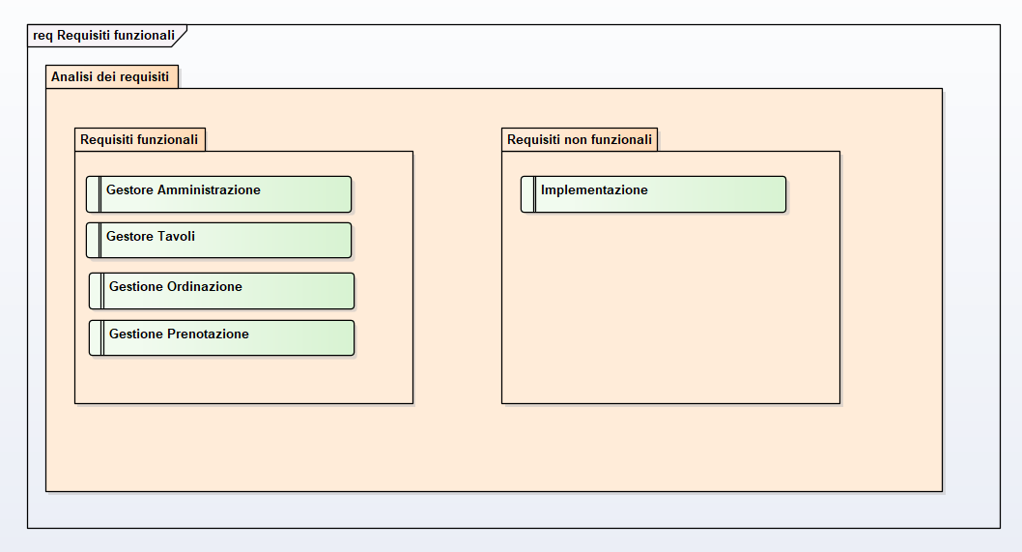

Figura 2.1: Suddivisione dei requisiti

2.1.1 Requisiti funzionali
I requisiti funzionali sono stato divisi in quattro macrocategorie, che si occupano della gestione delle diverse funzionalità del software.

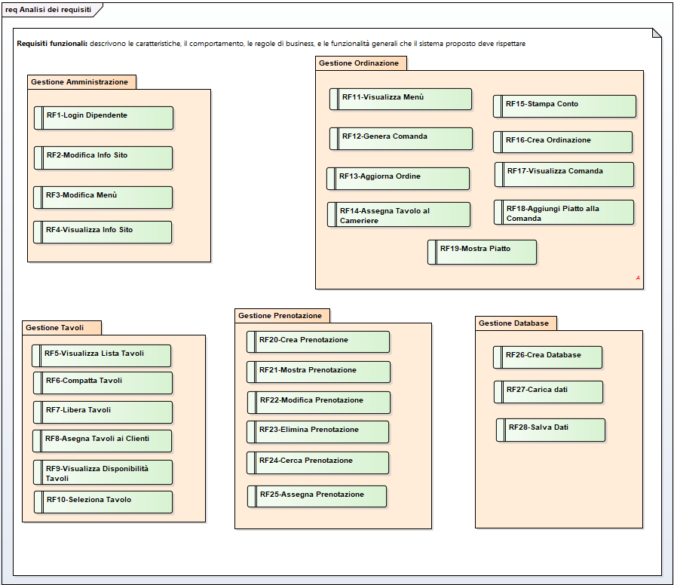

Gestione Amministrazione
I requisiti elencati in questo paragrafo definiscono come il software gestisce le funzionalità sia dal punto di vista amministrativo che operativo, integrando le esigenze di gestione aziendale e il supporto al personale di sala.
- RF1 - Login Dipendente: Il software dovrà permettere ai dipendenti, come camerieri e amministratori, di accedere al sistema
- RF2 - Modifica Info Sito: Il software dovrà permettere all'amministratore di aggiornare le informazioni presenti sul sito del ristorante, come la foto nella homepage, o le note legate al software stesso.
- RF3 - Modifica Menù: Il software dovrà consentire all'amministratore di modificare il menù aggiungendo, rimuovendo o aggiornando piatti e prezzi.
- RF4-Visualizza Info Sito: Il software dovrà permettere all’utente generico di visualizzare le informazioni riguardo il sito.

Gestione Tavoli
I requisiti elencati di seguito riguardano tutte le operazioni relative alla gestione logistica dei tavoli all'interno del ristorante.
- RF5 - Visualizza Lista Tavoli: Il software dovrà fornire una visualizzazione chiara della lista dei tavoli disponibili in sala in quella giornata.
- RF6 - Compatta Tavoli: Il software dovrà permettere la gestione dinamica dei tavoli, consentendo di unire più tavoli per creare un tavolo più grande quando necessario.
- RF7 - Libera Tavoli: Il software dovrà permettere di segnalare un tavolo come libero una volta che i clienti se ne vanno, in modo da aggiornare la disponibilità in tempo reale e consentire nuove assegnazioni.
- RF8 - Assegna Tavoli ai Clienti il software dovrà poter gestire l’assegnamento dei tavoli ai clienti.
- RF9 - Visualizza Disponibilità Tavoli: Il software dovrà fornire una visualizzazione in tempo reale della disponibilità dei tavoli, permettendo di identificare rapidamente quali tavoli sono liberi o occupati.
- RF10- Seleziona Tavolo: Il software dovrà consentire al personale di selezionare un tavolo specifico

Gestione Ordinazione
I seguenti requisiti tratteranno della registrazione, aggiornamento e gestione delle ordinazioni effettuati dai clienti.
- RF11 - Visualizza Menù: Il software dovrà consentire a tutti gli utenti di visualizzare il menù completo.
- RF12 - Genera Comanda: Il software dovrà generare una nuova comanda ogni volta che un ordine viene avviato dal cameriere
- RF13 - Aggiorna Ordine: Il software dovrà permettere di aggiornare l'ordine ogni volta che vengono aggiunte nuove comande.
- RF14 - Stampa Conto: Il software dovrà permettere di stampare l’ordine completo con tanto di prezzo
- RF15 -Assegna Cameriere al Tavolo: Il software dovrà permettere ai camerieri di potersi assegnare a un tavolo presente in sala
- RF16 - Crea Ordine: Il software dovrà permettere la creazione dell’ordine di uno specifico tavolo una volta assegnato il cameriere.
- RF17- Visualizza Comanda: Il software dovrà fornire una visualizzazione chiara e immediata della comanda associata a un tavolo, mostrando tutti i piatti ordinati e il loro stato.
- RF18- Aggiungi Piatto alla Comanda: Il software dovrà consentire al personale di aggiungere nuovi piatti a una comanda esistente

Gestione Prenotazione

Infine i seguenti requisiti riguardano il controllo e l'organizzazione delle prenotazioni dei clienti.
- RF19 - Crea Prenotazione: Il software dovrà permettere ai clienti di effettuare prenotazioni attraverso il sistema, specificando il numero di persone, data e orario.
- RF20 - Mostra Prenotazione: Il software dovrà fornire una visualizzazione dettagliata di ogni prenotazione.
- RF21 - Modifica Prenotazione: Il software dovrà permettere ai clienti o al personale di modificare una prenotazione esistente.
- RF22 - Elimina Prenotazione: Il software dovrà consentire la cancellazione di una prenotazione.
- RF23 - Cerca Prenotazione: Il software dovrà consentire di cercare prenotazioni esistenti.
- RF24 - Assegna Prenotazione: Il software dovrà assegnare una prenotazione a un tavolo specifico.

2.1.2 Requisiti non funzionali
I requisiti non funzionali sono divisi in due macrocategorie.
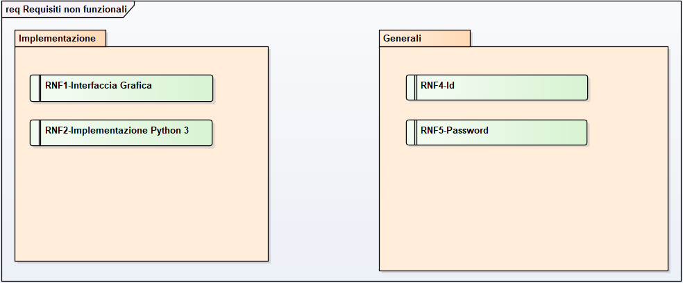

Implementazione
- RNF1- Interfaccia Grafica: il sistema dovrà essere dotato di interfaccia grafica
- RNF2- Implementazione Python 3: il sistema dovrà essere implementato utilizzando Python 3.

Generali
- RNF3- Password: il sistema dovrà possedere una password di almeno 6 caratteri.
- RNF4- ID: il sistema non dovrà consentire l’impiego di un ID già in uso.

2.2 Diagramma dei casi d’uso
I casi d’uso del sistema sono stati suddivisi, come i requisiti funzionali, in sei macrocategorie.
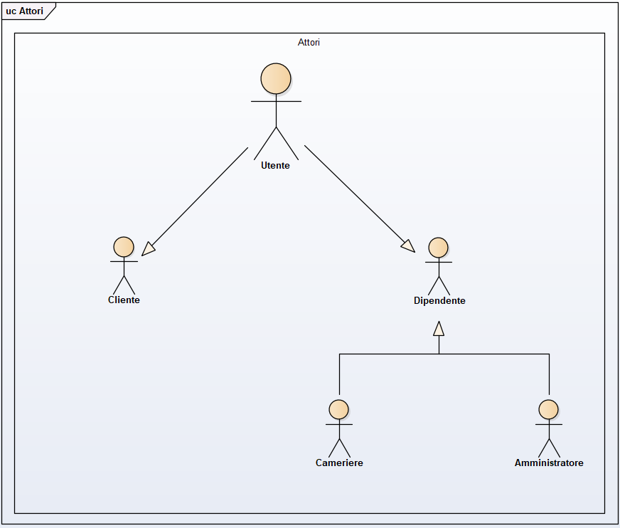

Figura 2.2: Attori

Nella figura 2.2. sono elencati tutti gli attori che possono interagire con il software. Andiamo ora ad elencare i casi d’uso del software.

2.2.1 Gestione Amministrazione
In figura 2.2.1 è riportato il diagramma dei casi d’uso che regolano la gestione dell’amministrazione. I casi d’uso appartenenti a questa categoria sono:
- Login Dipendente
- Modifica Info Sito
- Modifica Menù

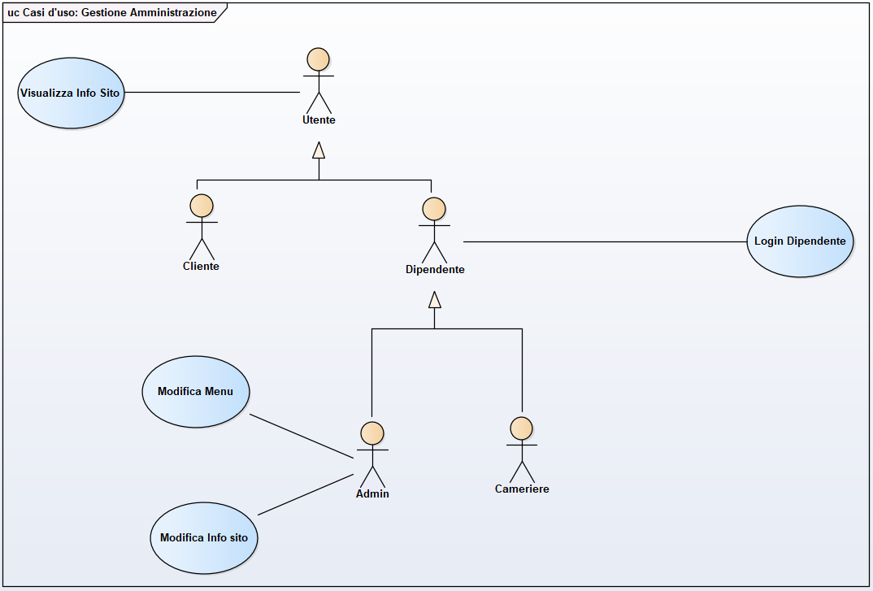

Figura 2.2.1: Gestione Amministrazione

Login Dipendenti
Consente a camerieri e amministratori di accedere al sistema tramite login.
Attori primari: Amministratore, Cameriere
Attori secondari: Nessuno

Precondizioni:
- Il dipendente (amministratore o cameriere) è registrato nel sistema.
Postcondizioni:
- Il dipendente ha effettuato correttamente l'accesso al sistema.
Sequenza degli eventi principale:
- Il caso d'uso inizia quando il dipendente prova ad accedere al sistema.
- Il dipendente inserisce il proprio indirizzo e-mail e la password negli appositi campi.
- Il software verifica l'e-mail e la password inserite dal dipendente.
- If è stato trovato l’utente and le password corrispondono
  - Il dipendente accede al sistema con il proprio ruolo
  - If il ruolo è Amministratore:
    - L'amministratore viene indirizzato alla dashboard amministrativa.
  - If il ruolo è Cameriere
    - Il cameriere viene indirizzato alla schermata delle funzionalità operative
- Else
  - Il sistema restituisce un messaggio di errore ("Credenziali non valide").
Sequenza degli eventi alternativa:
Nessuna.

Modifica Info Sito
Attori primari: Amministratore
Attori secondari: Nessuno
Precondizioni:
Nessuna.
Postcondizioni:
- Le note del sistema vengono aggiornate.
Sequenza degli eventi principale:
- L’amministratore accede alla sezione di modifica delle informazioni del sito.
- L’amministratore seleziona l’opzione per aggiungere/modificare le note del sito.
- L’amministratore inserisce il nuovo testo nelle note del sito.
- Il sistema salva le modifiche.
Sequenza degli eventi alternativa:
Nessuna.
Modifica Menù
Permette all'amministratore di aggiungere, modificare o eliminare piatti dal menù del ristorante.
Attori primari: Amministratore
Attori secondari: Nessuno
Precondizioni:
Nessuna.
Postcondizioni:
- Il menù viene modificato e aggiornato nel sistema.
Sequenza degli eventi principale:
- L’amministratore accede alla sezione "Modifica Menù".
- L’amministratore visualizza l'elenco dei piatti nel menù.
- L’amministratore seleziona l’opzione per aggiungere, modificare o eliminare un piatto esistente.
- If l’amministratore sceglie "Aggiungi Piatto"
  - Viene visualizzato un modulo per l'inserimento dei dettagli del nuovo piatto (nome, prezzo,etc.).
  - L’amministratore completa il modulo e conferma l’aggiunta del nuovo piatto
- If l’amministratore sceglie "Modifica Piatto"
  - Viene visualizzata la lista dei piatti esistenti.
  - L’amministratore seleziona un piatto da modificare e aggiorna le informazioni
- If l’amministratore sceglie "Elimina Piatto"
  - . L’amministratore seleziona un piatto esistente da eliminare.
  - . Il piatto viene rimosso dal menù.
- Il sistema aggiorna il menù con le modifiche apportate.
Sequenza degli eventi alternativa:
Nessuna.
Visualizza Info Sito
Permette all’utente di visualizzare le informazioni generali sul ristorante, come indirizzo, orari di apertura e contatti.
Attori primari: Utente
Attori secondari: Nessuno
Precondizioni:
- Il sistema deve essere avviato e funzionante.
Postcondizioni:
- Le informazioni generali del sito vengono mostrate all’utente.
Sequenza degli eventi principale:
- L’utente accede alla sezione "Info Sito".
- Il sistema mostra le informazioni generali del ristorante

2.2.2 Gestione Tavoli
In figura 2.2.2 è riportato il diagramma dei casi d’uso che regolano la gestione organizzativa dei tavoli all’interno del ristorante. I casi d’uso appartenenti a questa categoria sono:
- Visualizza Lista Tavoli

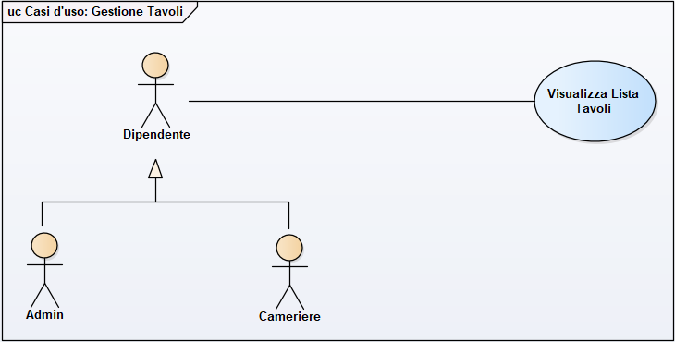

Visualizza Lista Tavoli
Il caso d’uso Visualizza Lista Tavoli permette di visualizzare lo stato di occupazione dei tavoli per un determinato servizio e giorno.
Attori primari: Amministratore
Attori secondari: Nessuno
Precondizioni:
  - Amministratore loggato nel sistema
Postcondizioni: Nessuna
Sequenza principale:
  - L'amministratore inserisce il giorno e il servizio desiderato.
  - Il sistema visualizza una lista di 20 tavoli.
  - Il sistema indica per ogni tavolo se è occupato o libero.
  - If (il tavolo è prenotato)
  - . Il sistema mostra il codice della prenotazione associata.
Sequenza alternativa: Nessuna

2.2.3 Gestione Ordinazione
In figura 2.2.3 è riportato il diagramma dei casi d’uso che regolano la gestione dell’ordinazione da parte di un cliente. I casi d’uso appartenenti a questa categoria sono:
- Visualizza Menù
- Genera Comanda
- Aggiorna Ordine
- Stampa Conto
- Assegna Tavolo al Cameriere
- Crea Ordine

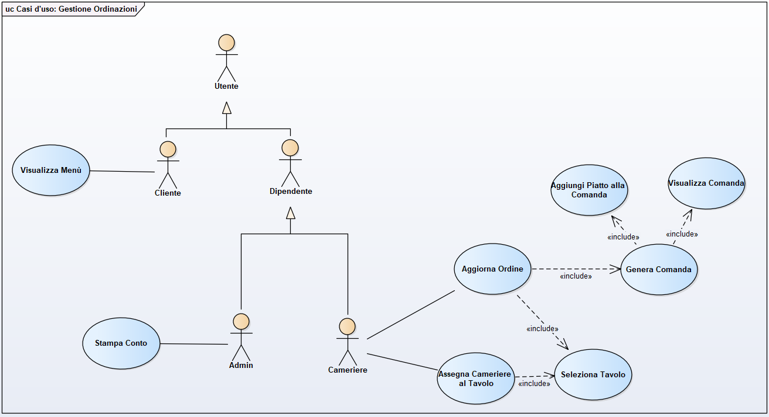

Figura 2.2.3: Gestione Ordinazione

Visualizza Menù
Il caso d’uso Visualizza Menù permette appunto che il menù sia visualizzato
Attori primari: Cliente, Amministratore, Dipendente
Attori secondari: Nessuno
Precondizioni:
1. Nessuna.
Postcondizioni:
- Il menù è visualizzato o stampato.
Sequenza degli eventi principali:
- L’attore accede alla funzione di visualizzazione del menù.
- Il sistema mostra o stampa la lista completa dei piatti disponibili nel menù.
Sequenza degli eventi alternativi: Nessuna

Genera Comanda
Il caso d’uso Genera Comanda permette al cameriere di creare o aggiornare l’ordine aggiungendo piatti, generando così una nuova comanda.
Attori primari: Cameriere
Attori secondari: Nessuno
Precondizioni:
- Il cameriere è assegnato al tavolo.
- Esiste un'ordinazione relativa al tavolo.
Postcondizioni:
- La comanda è stata generata e associata all'ordinazione
Sequenza degli eventi principali:
- Il cameriere crea o aggiorna un ordine.
- Il sistema visualizza l’ordine effettuato fino a quel momento.
- Il sistema mostra il menù da cui il cameriere seleziona i piatti della comanda.
- Il cameriere conferma la selezione della comanda.
- La comanda viene aggiunta all'ordinazione.
Sequenza degli eventi alternativi: Nessuna
Aggiorna Ordine
Il caso d’uso Aggiorna Ordine permette al cameriere di aggiungere nuovi piatti a un’ordinazione già esistente, aggiornando la lista e il totale.
Attori primari: Cameriere
Attori secondari: Nessuno
Precondizioni:
- L'ordinazione esiste già.
Postcondizioni:
- Una nuova comanda è generata
- L'ordinazione viene aggiornata.
Sequenza degli eventi principali:
- Il cameriere accede alla sezione per aggiornare l’ordine esistente.
- Il sistema genera una nuova comanda
- Il cameriere visualizza i piatti già ordinati e il menù per aggiungerne altri.
- Il cameriere seleziona i piatti da aggiungere alla comanda.
- Il cameriere conferma la nuova comanda.
- Il sistema aggiorna l’ordine aggiungendo a questo la comanda e aggiornando cosi il totale.
Sequenza degli eventi alternativi: Nessuna

Stampa Conto
Il caso d’uso Stampa Conto permette di stampare la lista dei piatti ordinati e il totale del conto per un tavolo.
Attori primari: Amministratore
Attori secondari: Nessuno
Precondizioni:
- L’ordinazione esiste per il tavolo.
Postcondizioni:
- La lista dei piatti ordinati e il conto totale sono stampati.
Sequenza degli eventi principali:
- L’amministratore inserisce il numero del tavolo per cui si vuole stampare l’ordinazione.
- Il sistema elenca tutti i piatti ordinati per il tavolo.
- Il sistema calcola il totale dell’ordinazione, incluso il costo del coperto.
- Il sistema stampa la lista dei piatti ordinati e il totale del conto.
Sequenza degli eventi alternativi: Nessuna

Assegna Cameriere al Tavolo
Il caso d’uso Assegna Cameriere al Tavolo permette al cameriere di assegnare sé stesso a un tavolo occupato
Attori primari: Cameriere
Attori secondari: Nessuno
Precondizioni:
- Il tavolo è occupato.
Postcondizioni:
- Il tavolo è assegnato al cameriere.
Sequenza degli eventi principali:
- Il cameriere inserisce il numero del tavolo.
- If il tavolo è occupato:
2.1. Il sistema assegna il tavolo al cameriere.
2.2. Viene creata un'ordinazione vuota.
Sequenza degli eventi alternativi: Nessuna

Visualizza Comanda
Permette al cameriere di visualizzare una comanda associata a un tavolo specifico, con i dettagli di tutti i piatti ordinati e il loro stato.
Attori primari: Cameriere
Attori secondari: Nessuno
Precondizioni:
- Deve esistere almeno una comanda associata a un tavolo.
Postcondizioni:
- La comanda viene visualizzata con tutti i piatti ordinati e il relativo stato.
Sequenza degli eventi principale:
- Il cameriere accede alla sezione "Visualizza Comanda".
- Il sistema richiede la selezione di un tavolo.
- Il cameriere seleziona un tavolo dall’elenco.
- Il sistema mostra la comanda associata al tavolo, con tutti i piatti ordinati.
Aggiungi Piatto alla Comanda
Permette al cameriere di aggiungere un nuovo piatto a una comanda esistente per un tavolo.
Attori primari: Cameriere
Attori secondari: Nessuno
Precondizioni:
- Deve esistere una comanda attiva per il tavolo selezionato.
Postcondizioni:
- Il piatto viene aggiunto alla comanda del tavolo specifico.
Sequenza degli eventi principale:
  - Cameriere seleziona il Piatto dal Menu
  - Il Piatto viene aggiunto alla Comanda
  - Il Totale e la lista dei Piatti della Comanda vengono aggiornati

2.2.4 Gestione Prenotazione
In figura 2.2.4 è riportato il diagramma dei casi d’uso che regolano la gestione delle prenotazioni. I casi d’uso appartenenti a questa categoria sono:
- Crea Prenotazione
- Mostra Prenotazione
- Modifica Prenotazione
- Elimina Prenotazione
- Cerca Prenotazione
- Visualizza Lista Prenotazioni

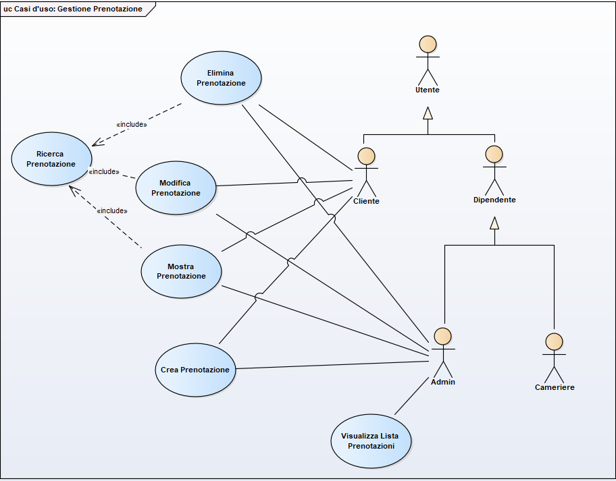

Figura 2.2.4: Gestione Prenotazione

Crea Prenotazione
Il caso d’uso Crea Prenotazione permette di creare una prenotazione, inserendo i dati necessari.
Attori primari: Cliente, Amministratore
Attori secondari: Nessuno
Precondizioni:
  - Tavolo disponibile
Postcondizioni:
  - Prenotazione creata
Sequenza principale:
  - L'utente sceglie il tipo di servizio (pranzo/cena) e inserisce il numero di persone.
  - Il sistema mostra la disponibilità dei tavoli nei vari giorni della settimana.
  - L'utente seleziona solo i giorni in cui ci sono tavoli sufficienti per la prenotazione.
  - L'utente completa la prenotazione fornendo nome e recapito telefonico.
  - La prenotazione viene creata.
  - La prenotazione deve essere assegnata.
- Sequenza alternativa: Nessuna

Mostra Prenotazione
Il caso d’uso Mostra Prenotazione permette di visualizzare i dettagli di una prenotazione esistente.
Attori primari: Cliente, Amministratore
Attori secondari: Nessuno
Precondizioni:
  - Prenotazione esistente
Postcondizioni: Nessuna
Sequenza principale:
- La prenotazione mostra i propri dettagli
  - Mostra Nome del Cliente
  - Mostra Numero di persone
  - Mostra Giorno e servizio
  - Mostra Codice prenotazione
Sequenza alternativa: Nessuna

Modifica Prenotazione
Il caso d’uso Modifica Prenotazione permette di modificare una prenotazione esistente.
Attori primari: Cliente, Amministratore
Attori secondari: Nessuno
Precondizioni:
  - Inserimento corretto del codice prenotazione, disponibilità di posti
Postcondizioni:
  - Prenotazione modificata
Sequenza principale:
- L'utente inserisce il codice di prenotazione.
- If (codice corrisponde a una prenotazione esistente)
  - L'utente può modificare la data, l'ora e il numero di commensali.
  - Il sistema verifica se ci sono disponibilità.
  - If c’è disponibilità
    - Il software registra le nuove condizioni di prenotazione
    - Il software crea una nuova prenotazione aggiornata
  - Else
    - Il sistema restituisce un errore.
- Else
  - Il sistema restituisce un errore.
Sequenza alternativa: Nessuna

Elimina Prenotazione
Il caso d’uso Elimina Prenotazione permette di cancellare una prenotazione dal Sistema, è utile nel caso di disdetta da parte di un cliente o di una particolare modifica.
Attori primari: Cliente, Amministratore
Attori secondari: Nessuno
Precondizioni:
  - Inserimento corretto del codice prenotazione
Postcondizioni:
  - Prenotazione eliminata
Sequenza principale:
  - L'utente inserisce il codice di prenotazione.
  - If (codice corrisponde a una prenotazione esistente)
2.1 L'utente cancella la prenotazione.
2.2 Il sistema libera i tavoli e compatta i tavoli rimanenti per quel servizio.
  - Else
6. Il sistema restituisce un errore.
Sequenza alternativa: Nessuna

Cerca Prenotazione
Il caso d’uso Cerca Prenotazione permette di cercare una prenotazione esistente tramite un codice univoco.
Attori primari: Gestore Prenotazioni
Attori secondari: Nessuno
Precondizioni:
  - Prenotazione esistente
Postcondizioni: Nessuna
Sequenza principale:
  - Il gestore inserisce il codice di prenotazione.
  - If (codice corrisponde a una prenotazione esistente)
  - Il sistema risale ai dettagli della prenotazione.

  - Else
3.2 Il sofware restituisce un errore.
Sequenza alternativa: Nessuna

Visualizza Lista Prenotazioni
Il caso d’uso Visualizza Lista Prenotazioni permette di visualizzare tutte le prenotazioni associate a un determinato giorno e servizio.
Attori primari: Cameriere, Amministratore
Attori secondari: Nessuno
Precondizioni:
  - Utente loggato nel sistema
Postcondizioni:
  - Nessuna
Sequenza principale:
  - L'utente inserisce il giorno e il servizio desiderato.
  - Il sistema mostra la lista di tutte le prenotazioni con i tavoli assegnati.
Sequenza alternativa: Nessuna

2.3 Matrice di Mapping

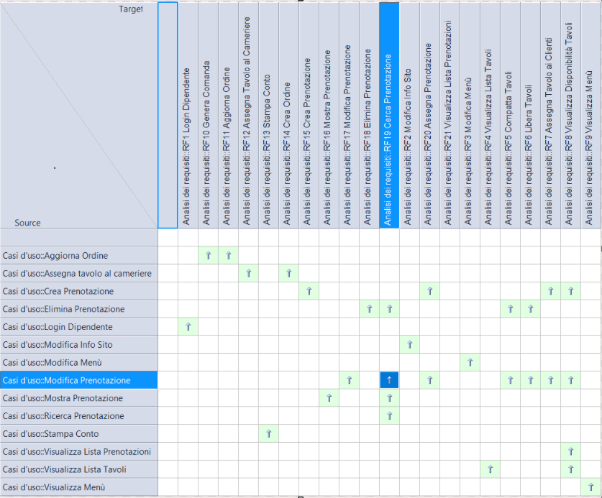

–

- Diagramma di analisi
Dopo aver ricavato ed analizzato i casi d’uso abbiamo estratto da essi le classi che andranno a comporre il sistema per poi andare a creare dei diagrammi di sequenza ed attività che rappresenteranno i comportamenti principali del software

  - Diagramma delle classi di analisi
Dopo aver ricavato ed analizzato i casi d’uso abbiamo estratto da essi le classi che andranno a comporre il sistema per poi andare a creare dei diagrammi di sequenza ed attività che rappresenteranno i comportamenti principali del software.

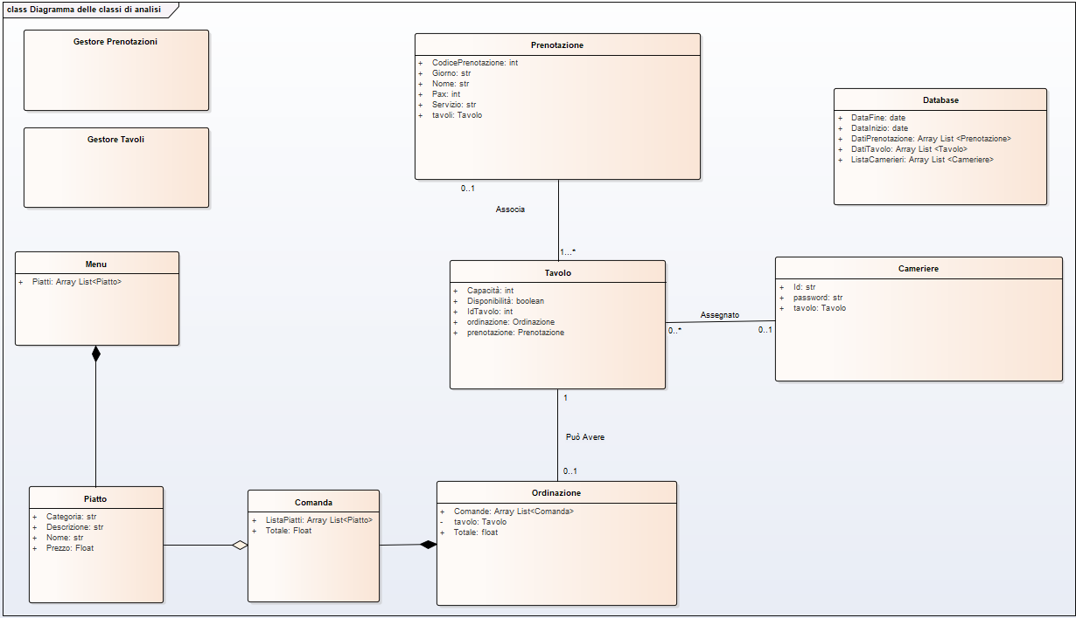

Figura 3.1: Diagramma delle classi di analisi

  - Diagrammi di sequenza
Questi diagrammi mostrano l'ordine in cui gli oggetti si scambiano messaggi o comunicano tra loro in un determinato scenario o situazione, aiutando a comprendere il flusso temporale delle interazioni.

    - Aggiorna Ordine

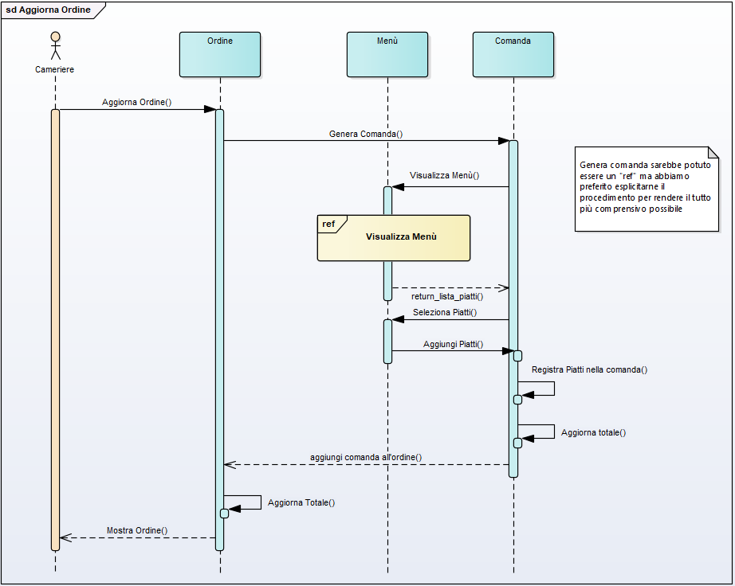

Figura 3.2.1: Aggiorna Ordine

    - Assegna Tavolo al Cameriere

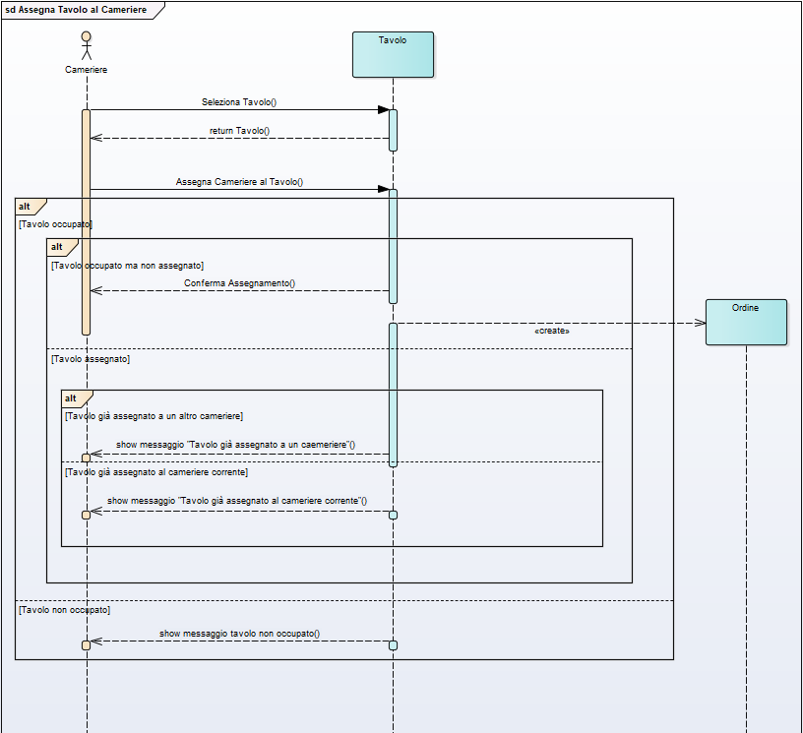

Figura 3.2.2: Assegna Tavolo al Cameriere

    - Crea Prenotazione

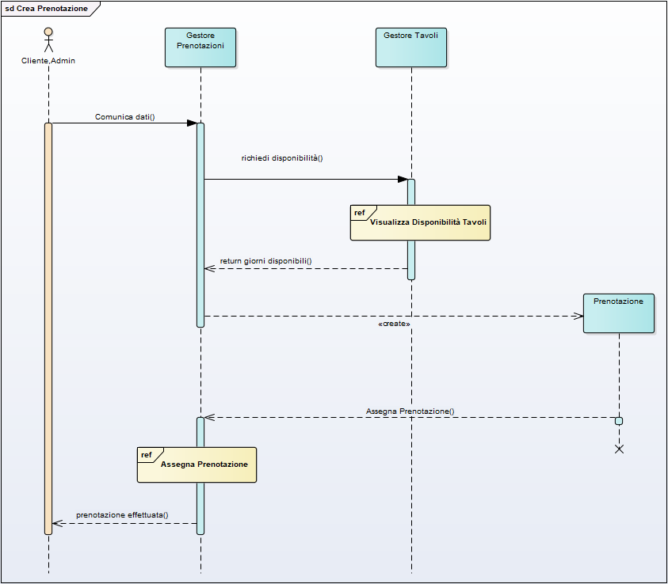

Figura 3.2.3: Crea Prenotazione

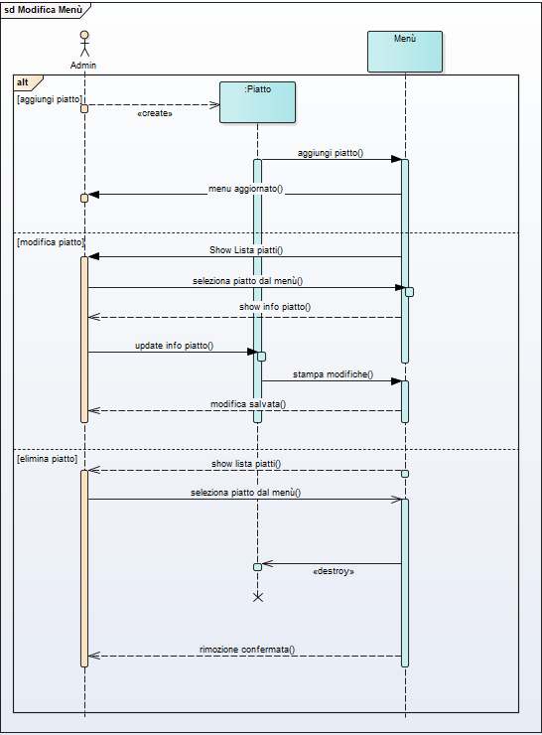
    - Modifica Menù

Figura 3.2.4: Modifica Menù
    - Modifica Prenotazione

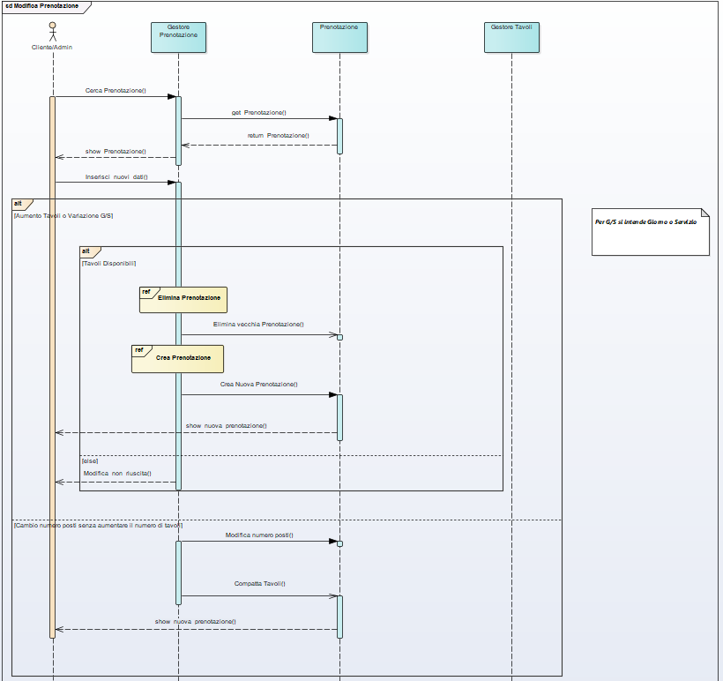

Figura 3.2.5: Modifica Prenotazione

  - Diagrammi di attività
    - Aggiorna Ordine
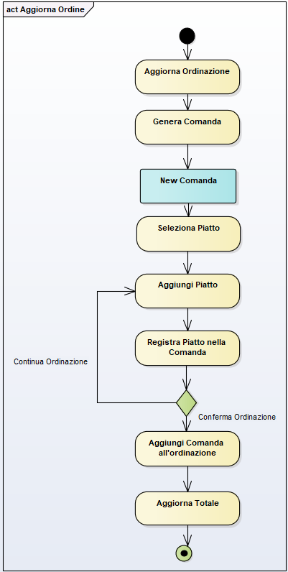

Figura 3.3.1: Aggiorna Ordine
    - Assegna Tavolo al Cameriere

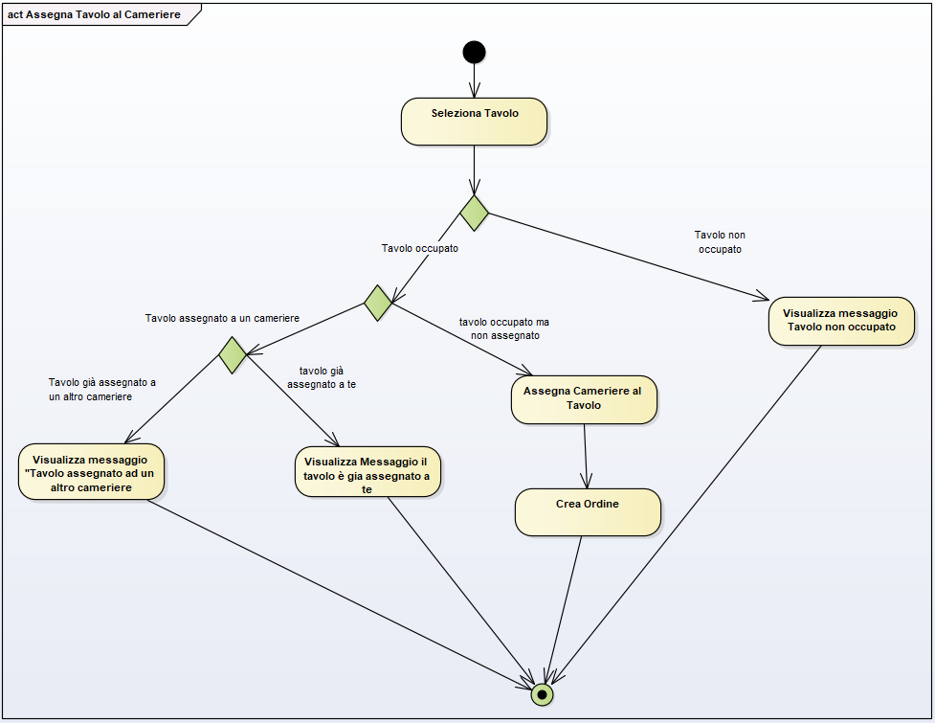

Figura 3.3.2: Assegna Tavolo al Cameriere

    - Crea Prenotazione

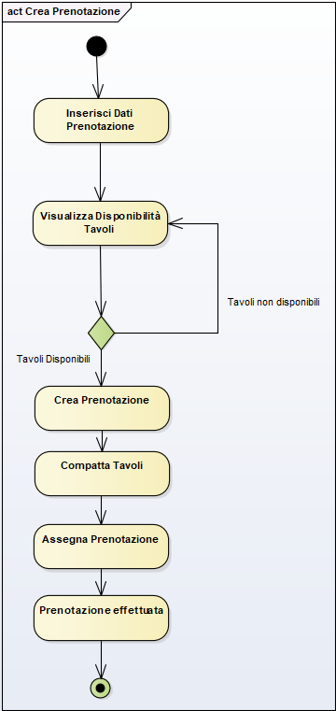

Figura 3.3.3: Crea Prenotazione

    - Modifica Menù

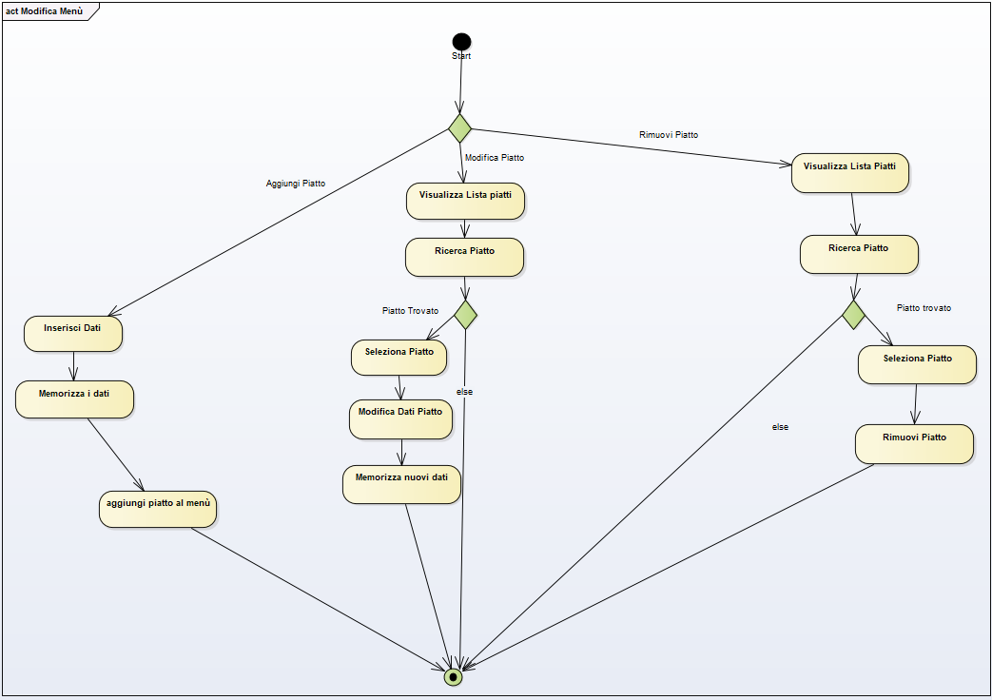

Figura 3.3.4: Modifica Menù

    - Modifica Prenotazione

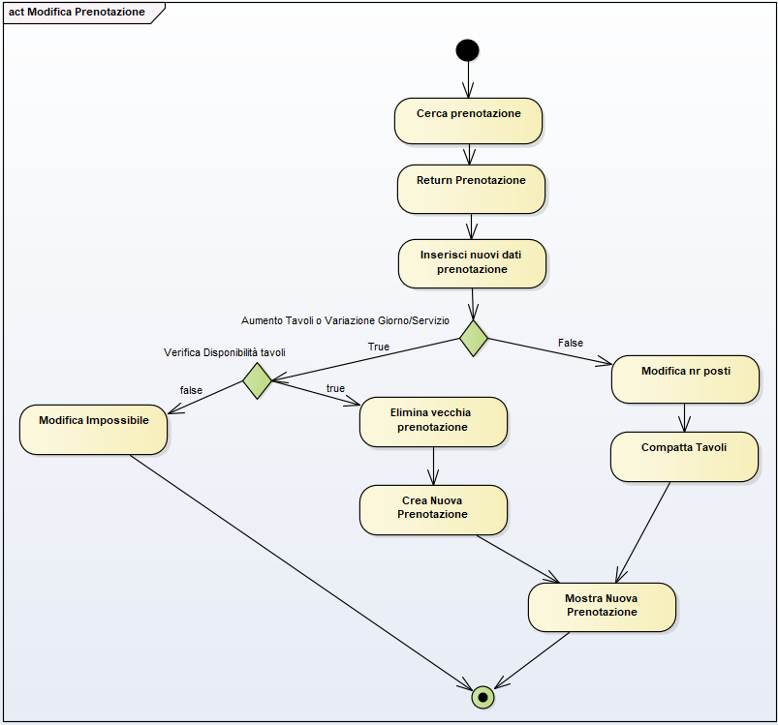

Figura 3.3.5: Modifica Prenotazione

- Diagrammi di Progettazione
  - Diagramma delle classi di progettazione
Di seguito è riportato il diagramma delle classi di progettazione che rappresentano la struttura e le relazioni tra le classi del sistema. Questi diagrammi mostrano le classi, i loro attributi e metodi, e le connessioni tra di esse. Questi diagrammi sono stati ottenuti raffinando i diagrammi delle classi di analisi aggiungendo i metodi delle varie classi.

  - Diagramma delle macchine a stati
Di seguito sono mostrati i diagrammi delle macchine a stati che mostrano gli stati possibili di un’entità e le transizioni tra di essi, aiutando a visualizzare il flusso del sistema e il suo comportamento in risposta agli eventi.
    - Cameriere

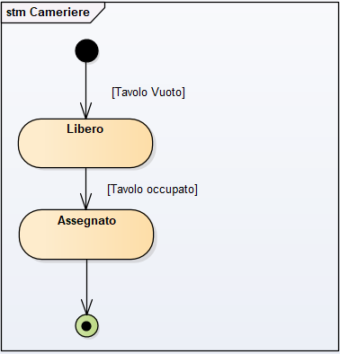

Figura 4.2.1: Diagramma delle macchine a stati: Cameriere

    - Ordine
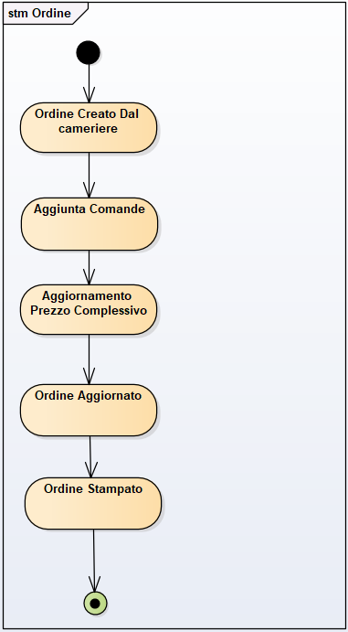

Figura 4.2.2: Diagramma delle macchine a stati: Ordine

    - Tavolo

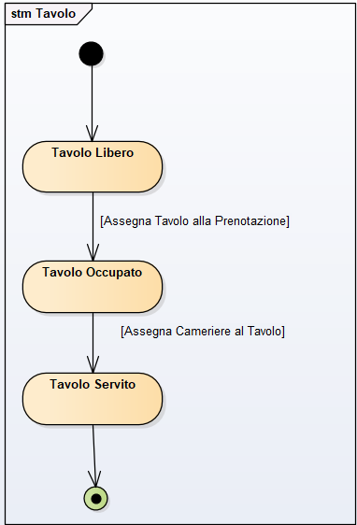

Figura 4.2.3: Diagramma delle macchine a stati: Tavolo

  - Diagramma dei componenti

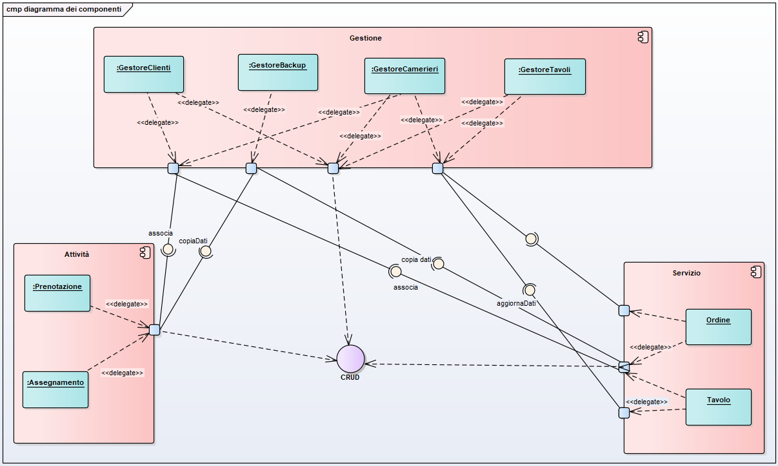

Figura 4.3: Diagramma dei component

- Implementazione
La parte del progetto riguardante l’implementazione consiste nel solo diagramma di deployment, il quale mostra in che modo il software verrà distribuito sull’hardware.
  - Diagramma di Deployment

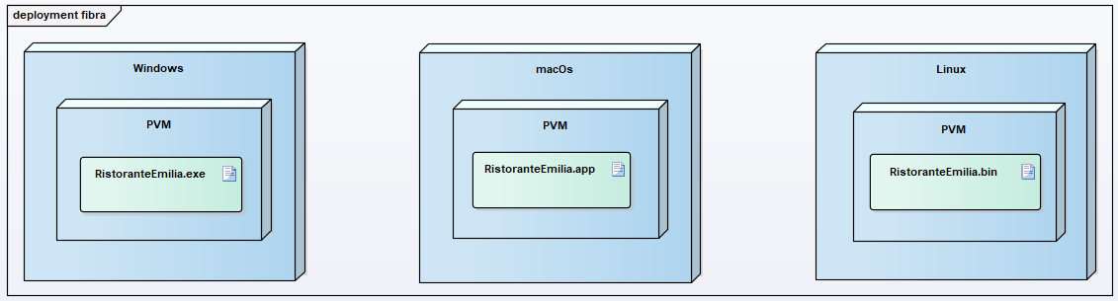

Figura 5.1: Diagramma di Deployment

  - Mockup
Di seguito sono presentate le schermate delle interfacce grafiche del software.

5.2.1 Home page
Vista visualizzata all’apertura del programma, dove attraverso due pulsanti è possibile scegliere se utilizzare il software come cliente oppure come dipendente.
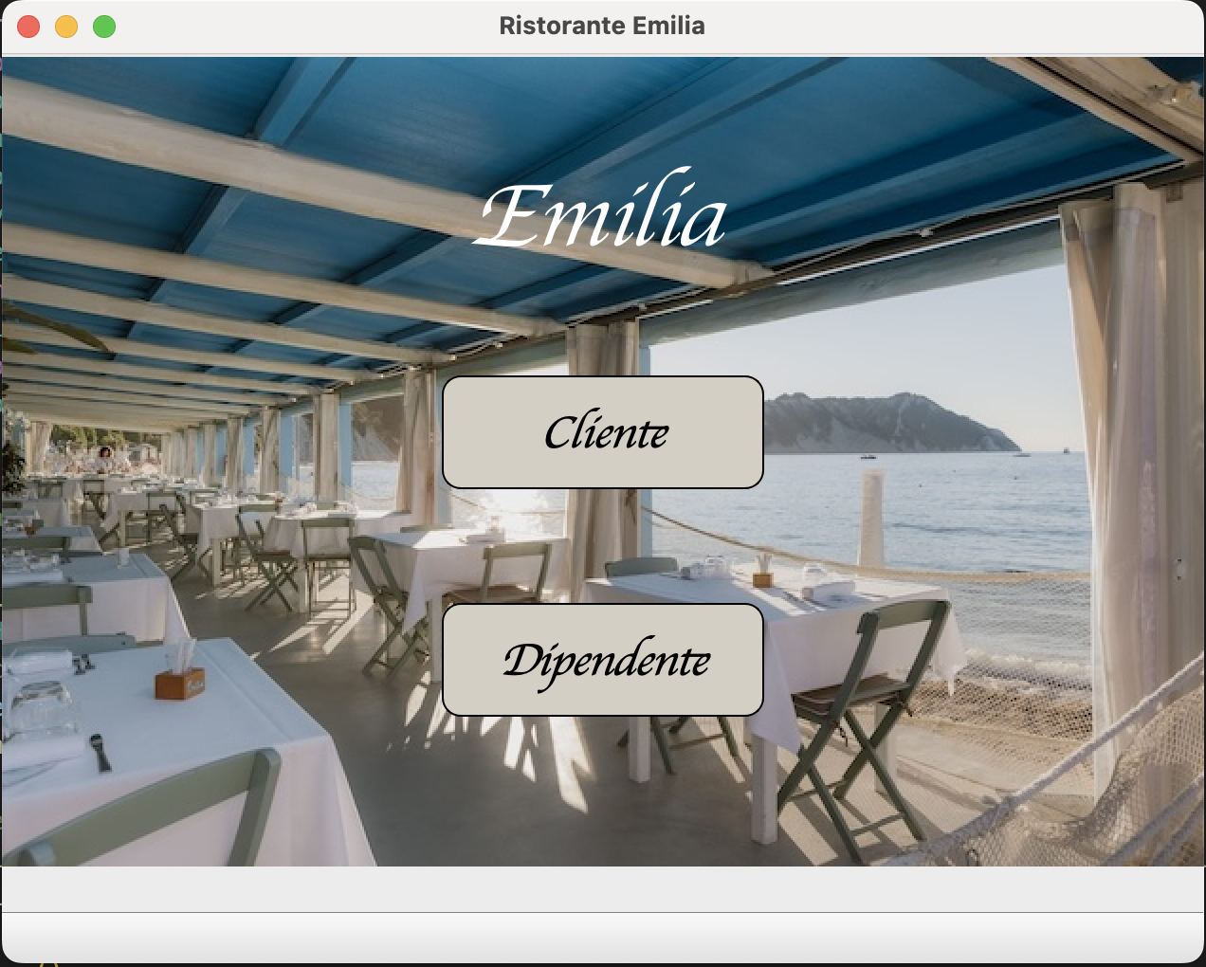

5.2.2 Viste cliente
L’insieme delle viste relative alla parte di software utilizzata dal cliente.

5.2.2.1 Home cliente
Vista iniziale per il cliente, che permette di selezionare tra tre pulsanti con le seguenti funzioni:
Prenotazioni – Vengono visualizzate le viste tramite le quali il cliente è in grado di creare, visualizzare, modificare ed eliminare le prenotazioni
Menu – Viene visualizzata la vista del menu
Info – Viene visualizzata la vista delle informazioni relative al ristorante.
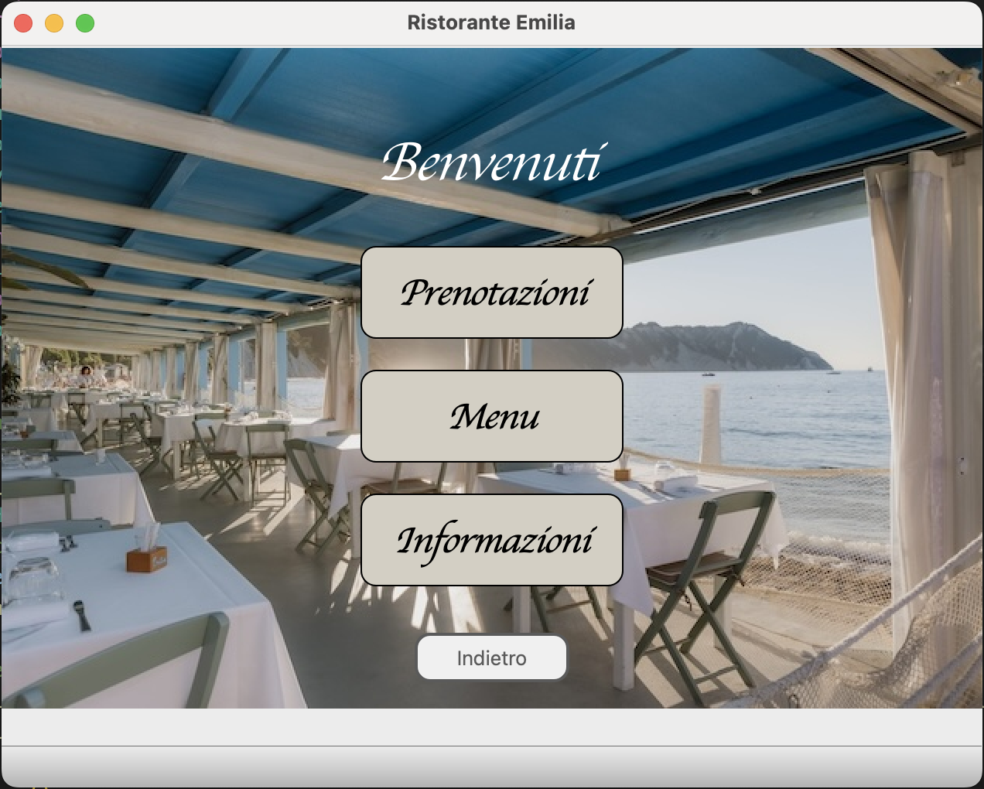

5.2.2.2 Prenotazioni
Vista relativa alle prenotazioni, che permette di selezionare se creare una nuova prenotazione oppure gestirne una già esistente.
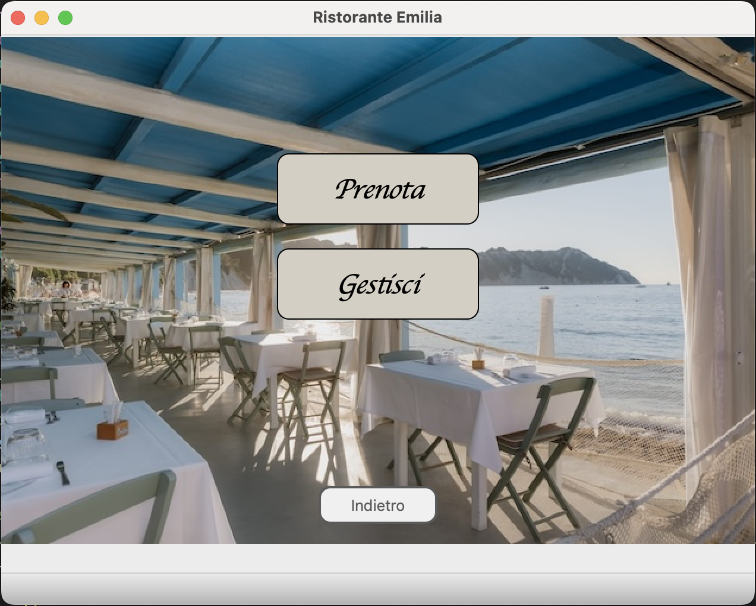

5.2.2.3 Crea prenotazione
Vista che permette di creare una nuova prenotazione compilando tutti i campi: nome, giorno, servizio e numero di persone.
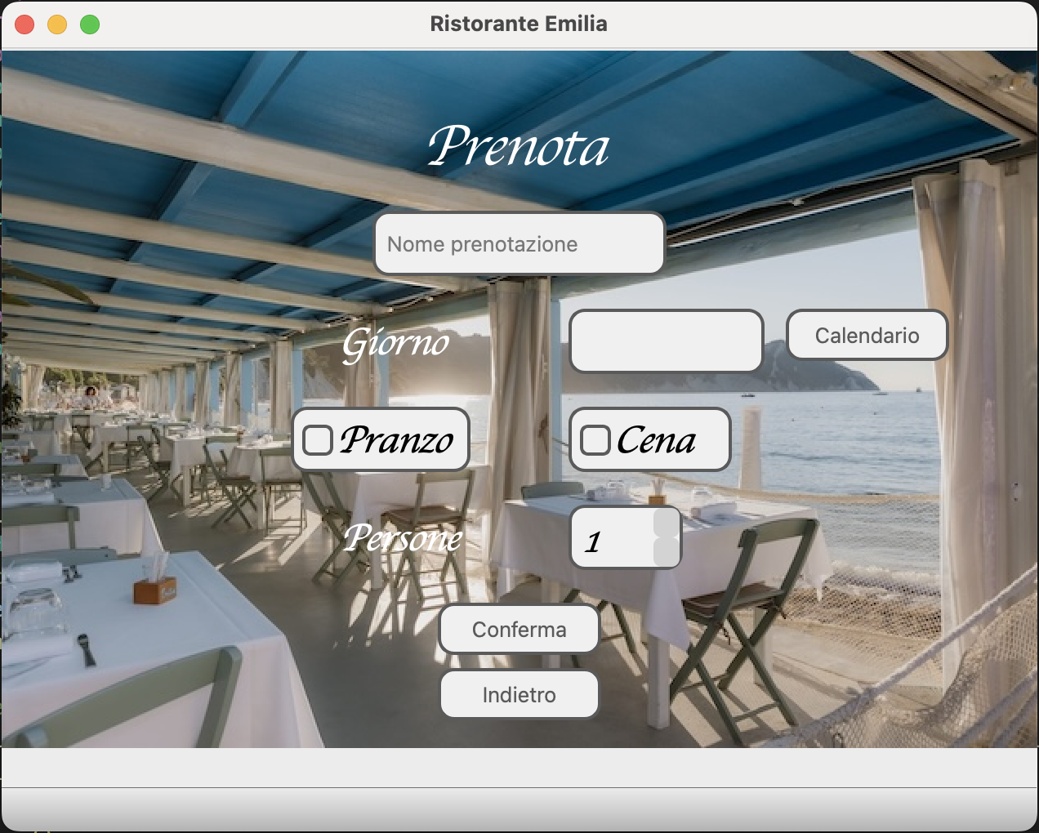

5.2.2.4 Gestisci prenotazione
Vista che permette di gestire una prenotazione esistente inserendo il relativo codice, il quale sbloccherà i tre pulsanti sottostanti:
Visualizza – Viene mostrato il messaggio contenente i dati della prenotazione
Modifica – Viene visualizzata la vista ‘Crea prenotazione’, già precompilata con i dati della prenotazione precedente
Cancella – Viene mostrato il messaggio di avvenuta cancellazione.
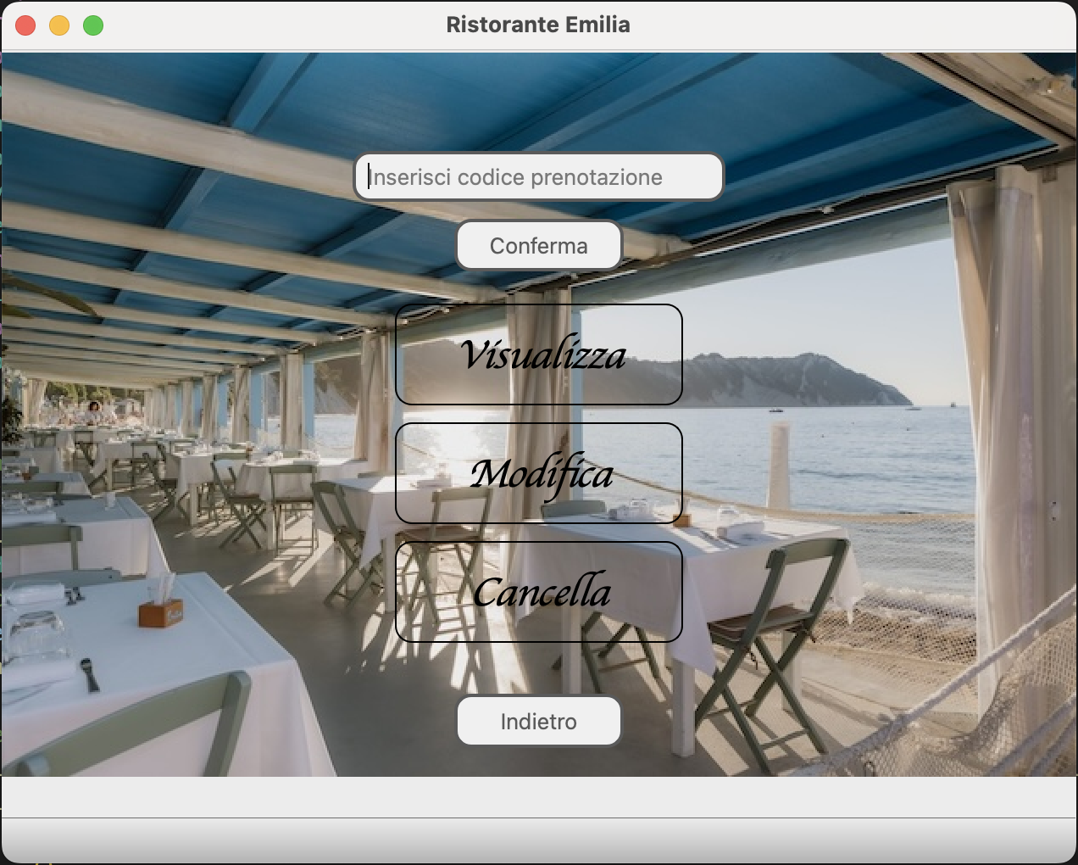

5.2.2.5 Visualizza menu
Vista che permette di visualizzare il menu.
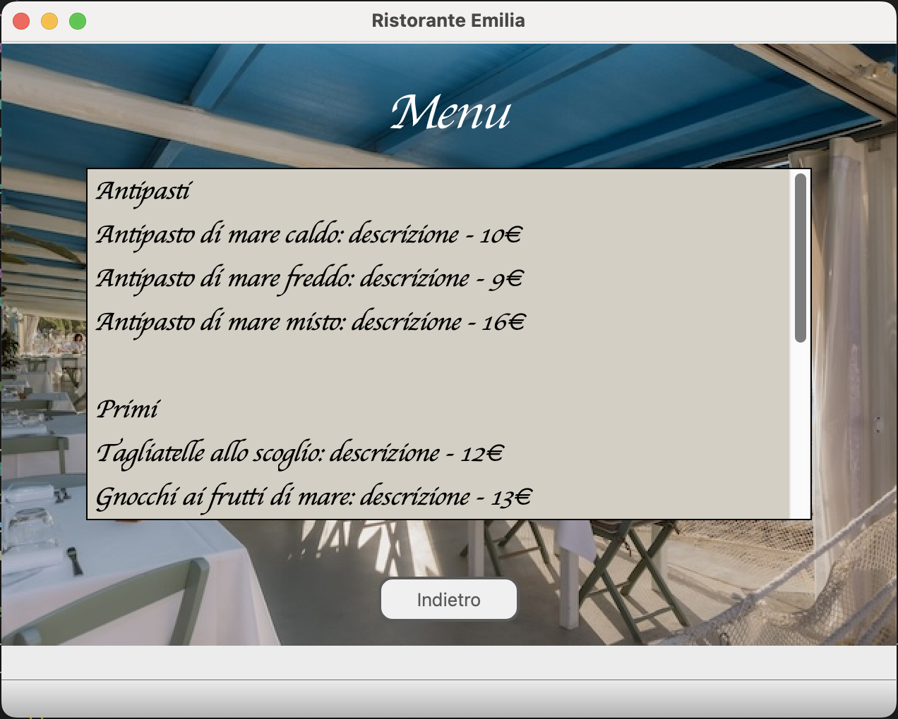

5.2.2.6 Visualizza info
Vista che permette di visualizzare le informazioni relative al sito.
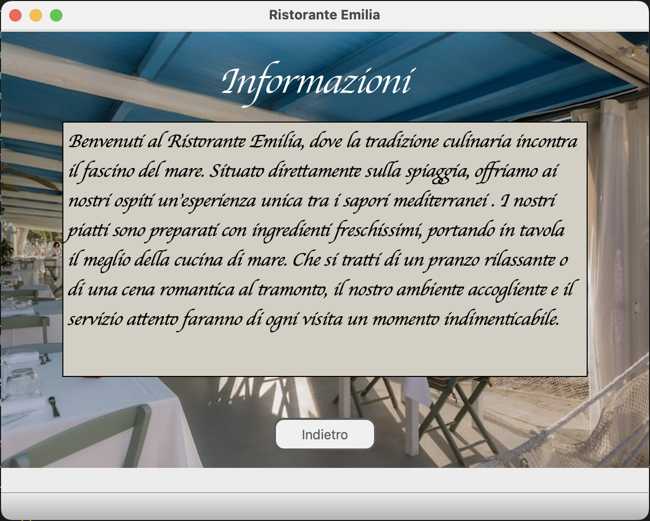

5.2.3 Login
Vista che permette l’autenticazione da parte di un dipendente, che in base alle credenziali verrà reindirizzato nelle viste amministratore o nelle viste cameriere.
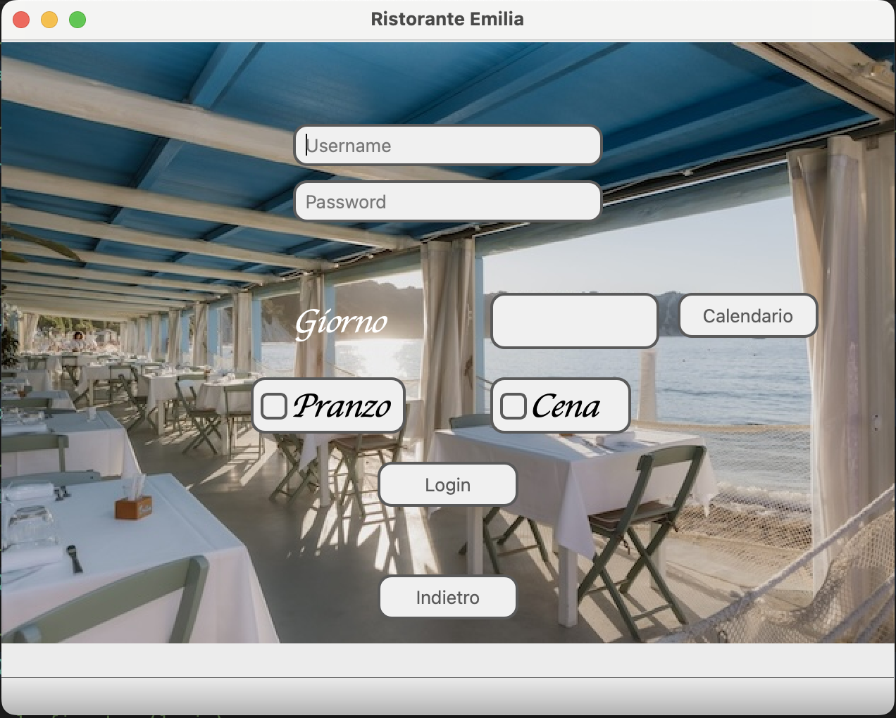

5.2.4 Viste amministratore
L’insieme delle viste relative alla parte di software utilizzata dall’amministratore.

5.2.4.1 Home amministratore
Vista iniziale per l’amministratore, che permette di selezionare tra tre pulsanti con le seguenti funzioni:
Prenotazioni – Vengono visualizzate le viste tramite le quali l’amministratore è in grado di creare, visualizzare, modificare ed eliminare le prenotazioni (le stesse del cliente)
Tavoli – Viene visualizzata la vista attraverso la quale l’amministratore può visualizzare la lista dei tavoli e il loro relativo stato
Stampa conto – Viene visualizzata la vista attraverso la quale l’amministratore può stampare il conto di un tavolo
Modifica – Vengono visualizzate le viste tramite le quali l’amministratore è in grado di modificare il contenuto delle viste menu e info.
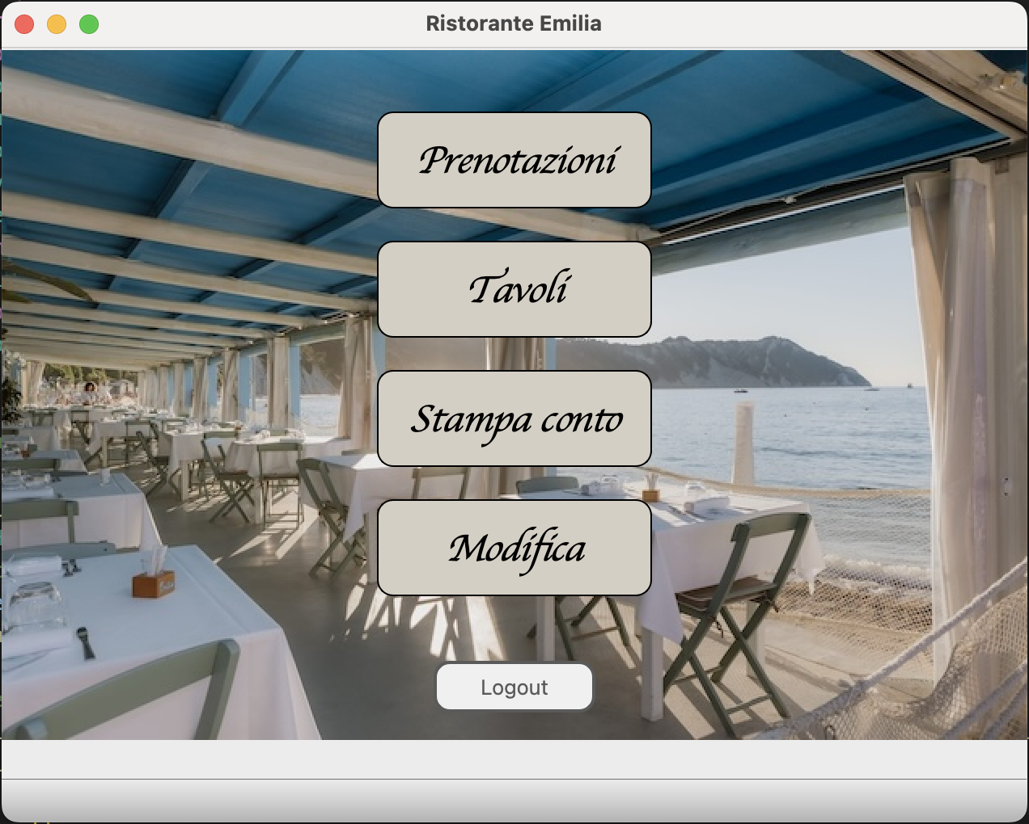

5.2.4.2 Visualizza tavoli
Vista che permette di visualizzare, dati un determinato giorno e servizio, la lista dei tavoli e il loro relativo stato, che può essere libero oppure occupato. Nel caso di un tavolo o più che risultano occupati, verrà anche visualizzato il codice della prenotazione corrispondente.
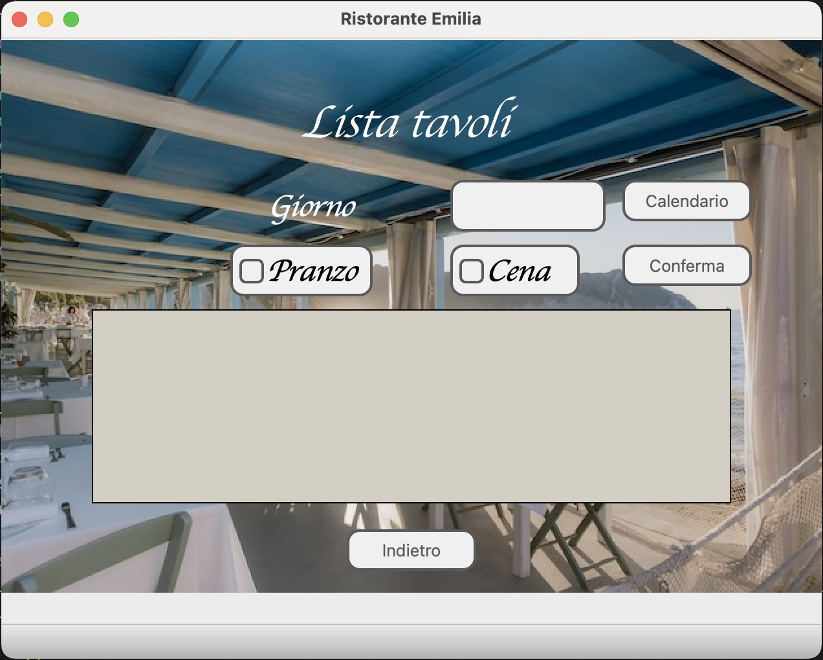

5.2.4.3 Stampa conto
Vista che permette di visualizzare il conto finale di un determinato tavolo attraverso un messaggio, che comparirà una volta inserito il numero del tavolo corrispondente.
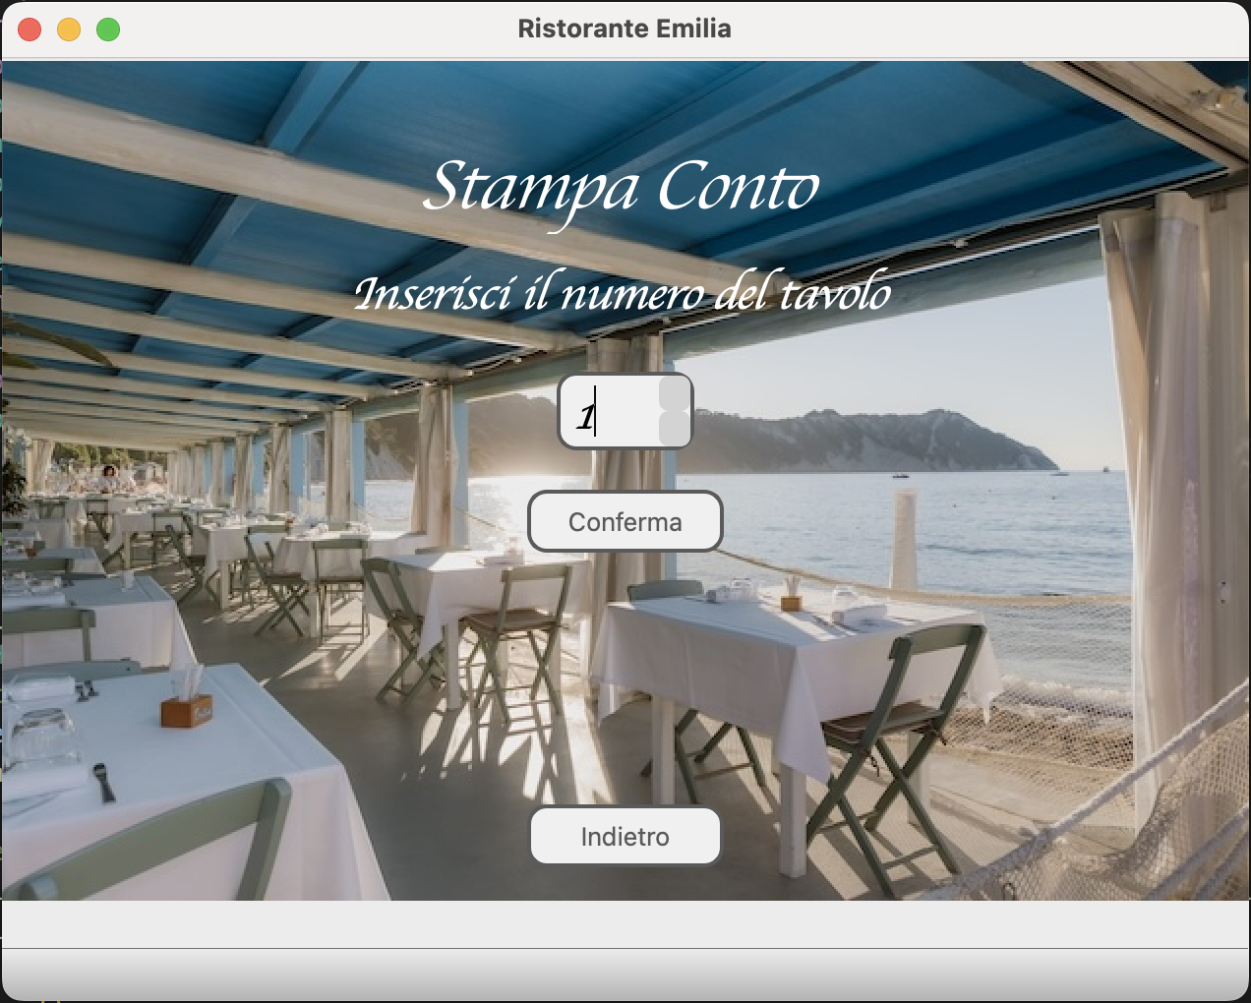

5.2.4.4 Modifica
Vista che permette di scegliere se modificare il contenuto della vista menu oppure della vista info.
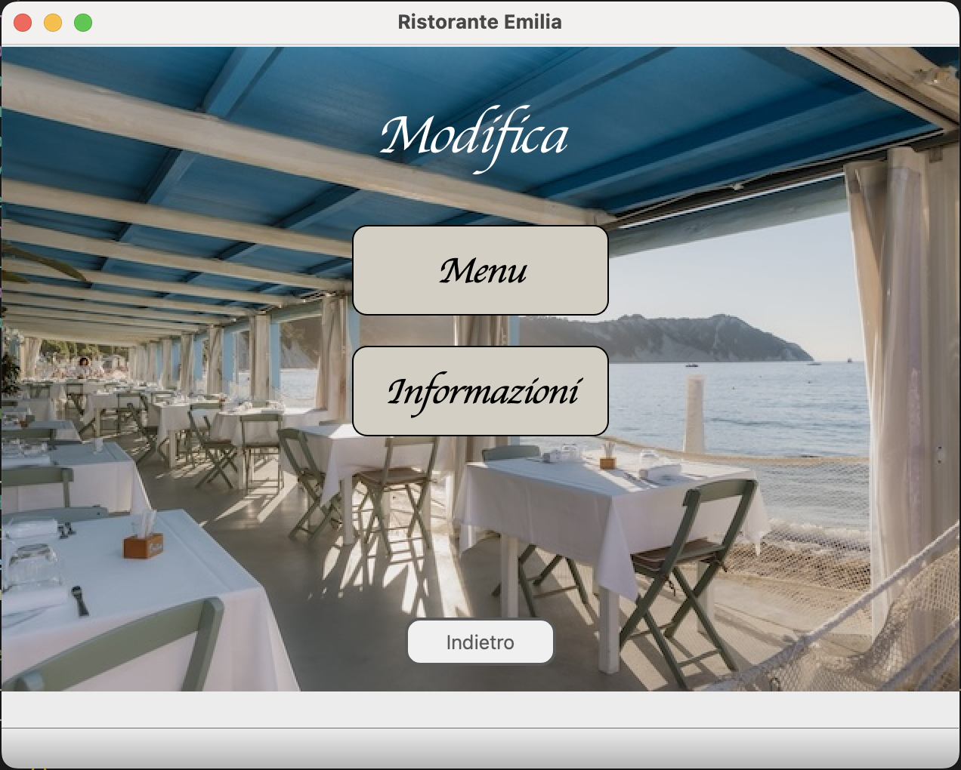

5.2.4.5 Modifica menu
Vista che permette di visualizzare il menu, di modificarlo attraverso le funzionalità di un menù a tendina e infine di salvare le modifiche attraverso il pulsante salva.
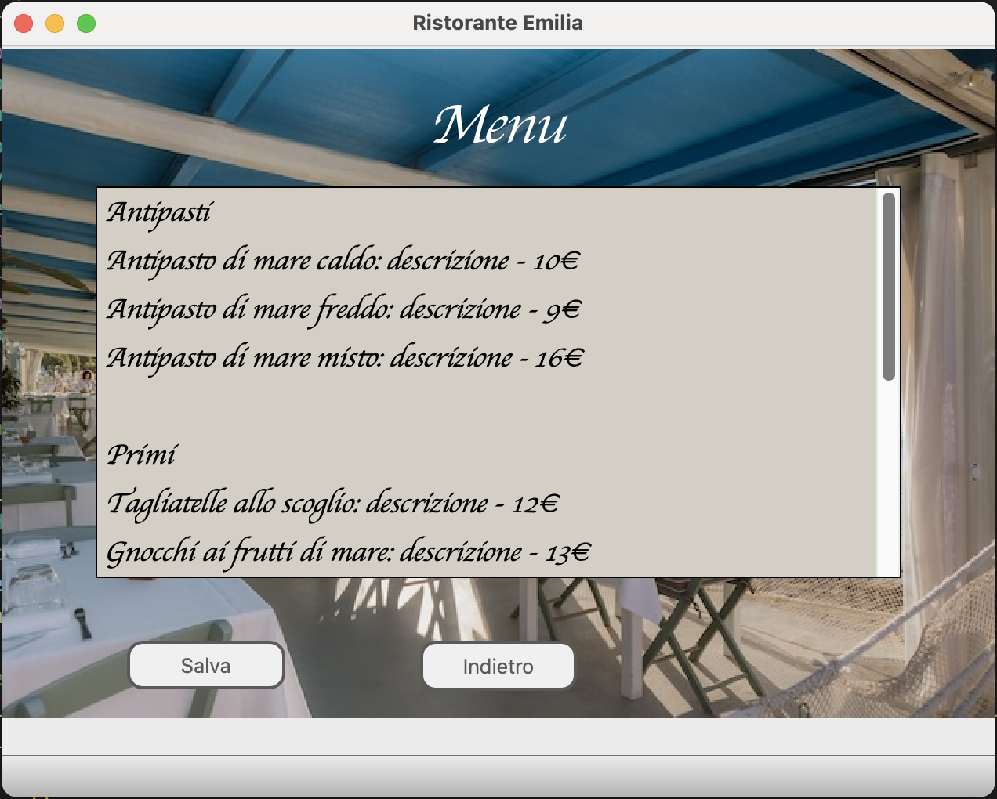

5.2.4.6 Modifica info
Vista che permette di visualizzare le informazioni relative al ristorante, di modificarle e infine di salvare le modifiche attraverso il pulsante salva.
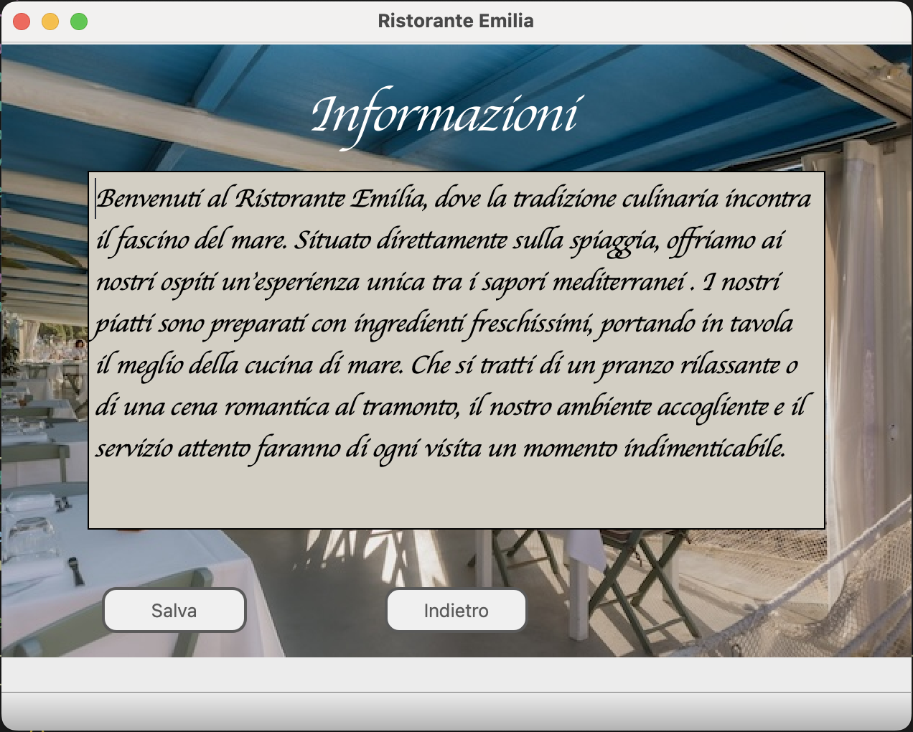

5.2.5 Viste cameriere
L’insieme delle viste relative alla parte di software utilizzata dal cameriere.

5.2.5.1 Home cameriere
Vista iniziale per il cameriere, che permette di selezionare tra tre pulsanti con le seguenti funzioni:
Tavoli – Viene visualizzata la vista attraverso la quale il cameriere può visualizzare la lista dei tavoli e il loro relativo stato (la stessa dell’amministratore)
Assegna – Viene visualizzata la vista per assegnare il cameriere ad un tavolo
Ordinazioni – Viene visualizzata la vista per aggiornare una ordinazione esistente.
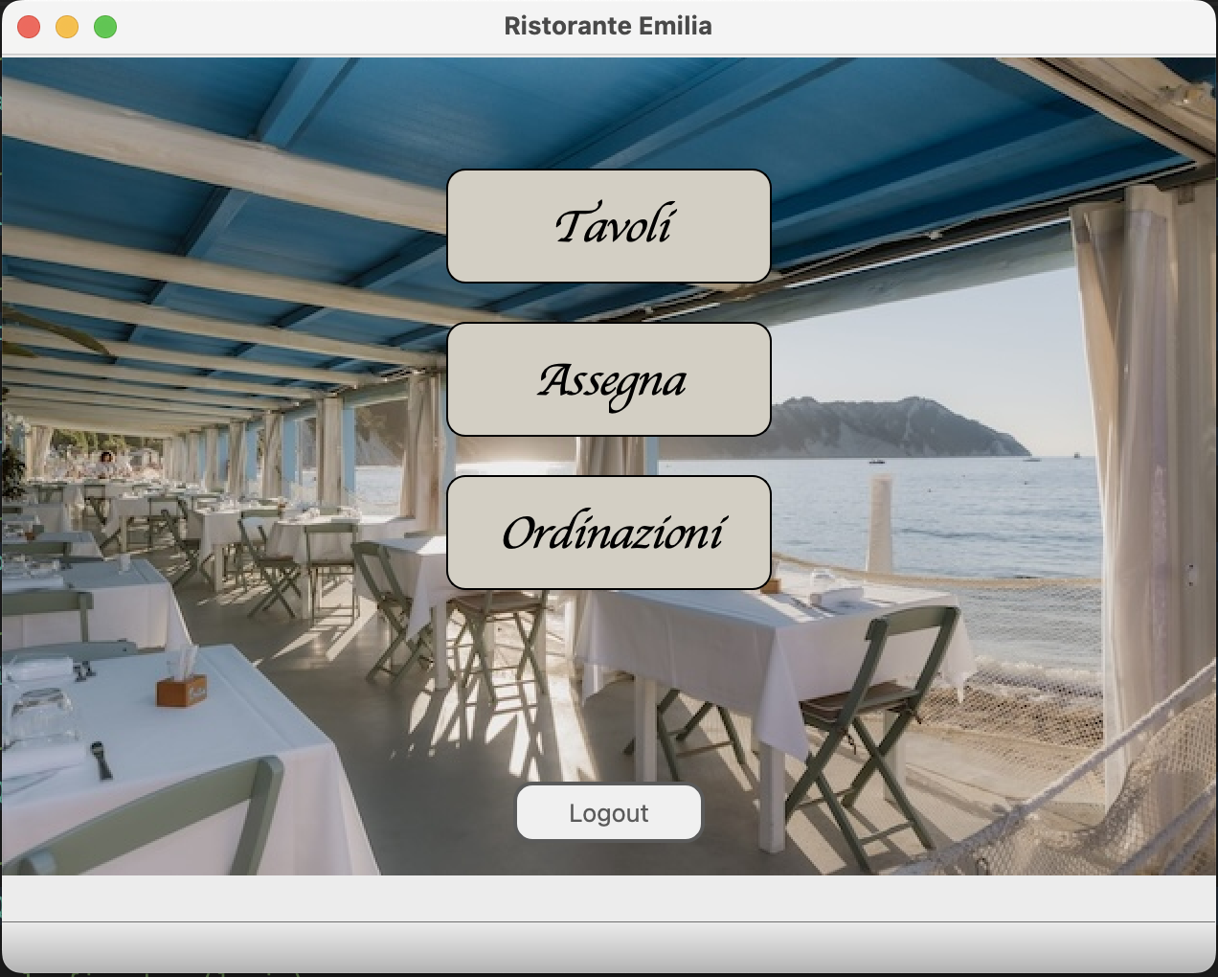

5.2.5.2 Ricerca tavolo
Vista che viene visualizzata in seguito alle scelte ‘Assegna’ e ‘Ordinazioni’, che permette di selezionare in tavolo con il quale si vuole interagire. Quando viene premuto il tasto conferma, in base al pulsante premuto in precedenza, si può verificare l’assegnazione del cameriere al tavolo selezionato oppure l’apertura della finestra che permette di aggiornare l’ordinazione per il tavolo selezionato.
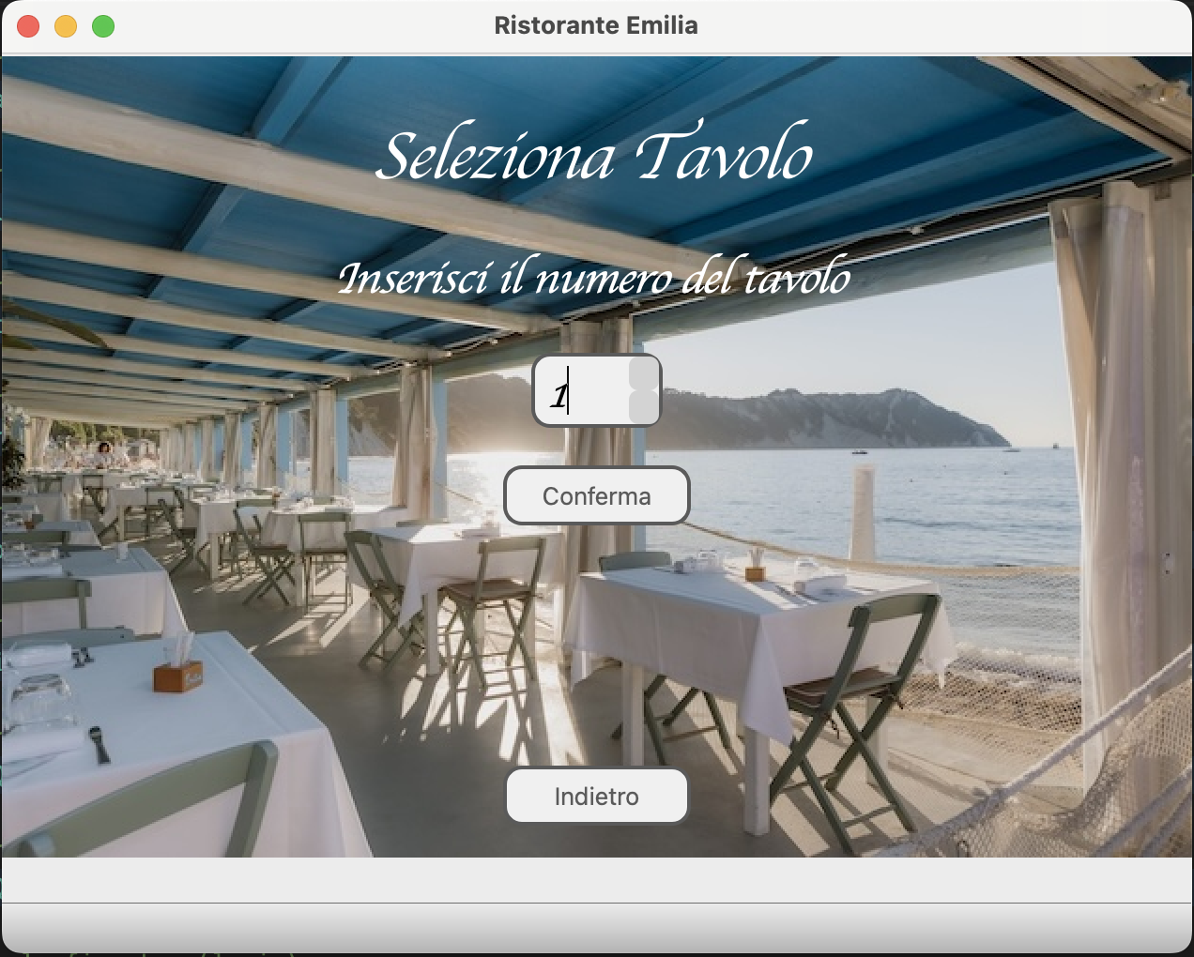

5.2.5.3 Aggiorna ordinazione
Vista che permette al cameriere di aggiornare una ordinazione esistente aggiungendo i piatti richiesti, selezionandolo e premendo il pulsante ‘Aggiungi’. Vi è anche la possibilità di modificare la quantità e visualizzare la comanda corrente.
